Հավելված
ՀՀ կառավարության 2013 թվականի
դեկտեմբերի 26-ի N 1495 - Ն որոշման

Զվարթնոց միջազգային օդանավակայանի 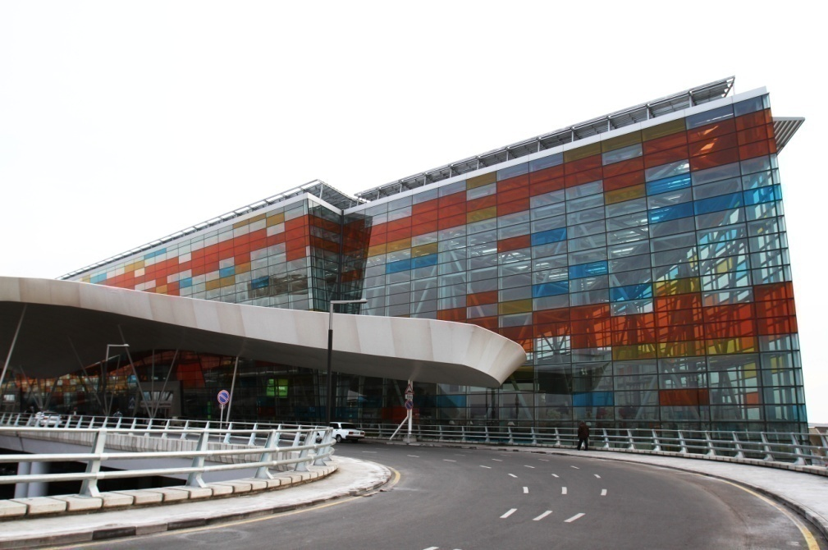
ՄԱՍՏԵՐ ՊԼԱՆ

2013-2017թ ընկած ժամանակաշրջանի համար

1. ՆԵՐԱԾՈՒԹՅՈՒՆ
2. ՆՊԱՏԱԿՆԵՐԸ ԵՎ ԽՆԴԻՐՆԵՐԸ
3. մաստեր պլանի ընդհանուր ուղեցույցներ
3.1. Օդանավակայանի գործառնական հատվածները և թռիչքադաշտը
3.2. Ուղևորային և բեռնային համալիրներ
3.3. Վերգետնյա կապ
3.4. Օդանավակայանի հողատարածքի օգտագործման պլանը
3.5. Պլանավորման ուղեցույցներ
4. ՆԵՐՔԻՆ ԻՐԱՎԻՃԱԿԻ գնահատում
4.1. Ոչ վերահսկելի գոտի
4.2. Ոչ-վերահսկելի գոտու վերգետնյա փոխադրման միջոցներ
4.3. Վերահսկելի գոտու շահագործման հարմարություններ
4.4. Օդանավակայանի մատակարարման համակարգի արդիականացում
4.5. Ուղևորային համալիրի շենք
4.6. Մաստեր պլանի փուլերը
5. Վիճակագրական ընդհանուր վերլուծություն
5.1. Կանխատեսումային մեթոդաբանություն
5.2. Կանխատեսումների մշակում
5.3. ՀՆԱ-ի հարաբերակցությունը
5.4. Տարբեր ընկերությունների կանխատեսումները
5.5. Կանխատեսումների ամփոփում
6. մաստեր պլանի III փուլի աշխատանքների նկարագրությունԸ
6.1. Ազատ տնտեսական գոտի, սառնարանային համալիր, նախագահական համալիր, բնակելի շենքեր, հին շենքերի քանդում, նստեցման հատվածի ընդլայնում, պետական մարմինների համար նախատեսված շենք
6.1.1. Զվարթնոց միջազգային օդանավակայանի ազատ տնտեսական գոտի
6.1.2. Սառնարանային համալիր
6.1.3. Նախագահական համալիր
6.1.4. Բնակելի շենքեր
6.1.5. Հին շենքերի քանդում
6.1.6. Նստեցման հատվածի ընդլայնում
6.1.7. Պետական մարմինների համար նախատեսված շենք
6.2. Մուտքային ճանապարհի և կայանատեղերի վերանորոգում ու ասֆալտապատում
6.3. Օդանավակայանի շահագործումը
6.3.1. Ա և Բ ղեկուղիների միջև վազքուղու ու հակառակ շրջադարձի հատված
6.3.2. Կառամատույցի և վազքուղու ծածկույթի վերանորոգում
6.3.3. Երկրորդ հրշեջ կայան
6.3.4. Վառելիքալցավորման կայանի արդիականացում
6.3.5. Գազի մատակարարման գծի և կաթսայատան կառուցում
6.3.6. Պահեստների վերանորոգում
6.3.7. Ավտոտնտեսություն
7. ՖԻՆԱՆՍԱԿԱՆ ՎԵՐԼՈՒԾՈՒԹՅՈՒՆ
8. եԶՐԱԿԱՑՈՒԹՅՈՒՆ
9. ԵՐԿԱՐԱԺԱՄԿԵՏ ՊԼԱՆԱՎՈՐՈՒՄ
9.1. Վերահսկվող գոտու շինություններ
9.1.1. Վազքուղի 09-27
9.1.2. Ծառայողական ճանապարհները և օդանավակայանի պարիսպը
9.1.3. Օդանավակայանային օժանդակ գործընթացներ և ենթակառուցվածքային ուղեցույցեր
10. մաստեր պլանի III և IV փուլեր
10.1. Ընդհանուր ամփոփում
10.2. Ծածկույթներ
10.3. Ուղևորային համալիր-Փուլ IV
10.4. Մուտքային ճանապարհներ և մեքենաների կայանատեղեր
10.5. Ենթակառուցվածք և ծառայություններ
10.5.1. Ենթաէլեկտրակայան
10.5.2. Առկա շենքեր
11. շրջակա միջավայրի վրա ազդեցության վերլուծություն
11.1. Ներածություն
11.2. Շրջակա միջավայրը
11.2.1. Օդի որակը
11.2.2. Աղմուկի ազդեցությունը
11.2.3. Ջրի որակը
11.3. Իրավական ոլորտը
11.4. Առաջարկվող գործողություններ և շրջակա միջավայրի վերաբերյալ եզրակացություններ
11.5. Շրջակա միջավայրի ազդեցության գնահատում (ՇՄԱԳ)
11.5.1. Բովանդակություն
11.6. Շրջակա միջավայրի կառավարման ծրագիր
11.6.1. Շրջակա միջավայրին առնչվող պարտավորությունների կառավարում

ՆԵՐԱԾՈՒԹՅՈՒՆ

2001թ. Հայաստանի Հանրապետության կառավարությունը կնքեց պայմանագիր Կորպորասիոն Ամերիկա Ս.Ա-ի հետ Զվարթնոց միջազգային օդանավակայանը երեսուն տարով կոնցեսիոն կառավարման հանձնելու վերաբերյալ: Հաշվի առնելով օդանավակայանի կարևորագույն դերը Հայաստանի Հանրապետության համար` պարզ էր դառնում, որ այդ իրադարձությունը վճռորոշ դեր կխաղա երկրի պատմության մեջ:
Օդանավակայանի նոր Կառավարչի (Կոնցեսիոների) հիմնական նպատակն էր կիրառվող միջազգային մակարդակին և Քաղաքացիական ավիացիայի միջազգային կազմակերպության ստանդարտներին և խորհուրդ տրվող պրակտիկային համապատասխան զարգացնել և արդիականացնել թռիչքադաշտային բոլոր հարմարությունները և ենթակառուցվածքը: Օդանավակայանի ենթակառուցվածքը և Համալիրի նախագիծը մշակվել են ըստ 3 փուլերի` նախնական աշխատանքներ և դրանց հաջորդող 2 պլանային փուլեր:
Նախագծի նախնական աշխատանքները ներառում են առկա կառուցվածքում հարմարությունների նորացումը և նորերի կառուցումը: II և III փուլերը ներառում են հին ուղևորային համալիր 1-ին փոխարինող Նոր ուղևորային համալիրի շինարարության փուլերը: II փուլի աշխատանքները սկսվել են 2004թ նոյեմբերին և ավարտին հասցվել 2007թ մայիսին` ամփոփելով 18,500 քառակուսի մետր ընդհանուր մակերեսով ժամանման և մեկնման սրահների համալիրի կառուցումը, ինչպես նաև առկա կառուցվածքի փոփոխությունը` համալիրի հանրային գոտիների ապահովման համար: Ընդհանուր առմամբ կատարվել է 72,000,000 ԱՄՆ դոլարի ներդրում: Նախագծի III փուլը ներառում է մեկնման և ժամանման նոր հանրային սրահների և ավտոկայանտեղի նոր շենքի կառուցում: III փուլը սկսվել է 2008թ և ավարտվել 2011թ, երբ սկսվեց շահագործվել Նոր ուղևորային համալիրը: III փուլում կառուցվեցին ուղևորային համալիրի 34,000 քառակուսի մետր մակերեսով և նոր ավտոկանգառի 20,000 քառակուսի մետր մակերեսով շենքերը: Ընդհանուր առմամբ կատարվեց մոտ 169,000,000 ԱՄՆ դոլարի ներդրում:
2003-2008թթ և 2008-2012թթ երկու մաստեր պլանները ներկայացվել և ամբողջությամբ կատարվել են:

ՆՊԱՏԱԿՆԵՐԸ ԵՎ ԽՆԴԻՐՆԵՐԸ

Մաստեր պլանները ստեղծված են նոր կամ գոյություն ունեցող օդանավակայանների համար և դիտվում են որպես գործող փաստաթղթեր, որոնք պարբերաբար ենթարկվում են վերանայման և ամբողջական լրամշակման յուրաքանչյուր 5 տարին մեկ: Դրանց հիմնական նպատակն է ուսումնասիրել օդանավակայանում հնարավոր հետագա զարգացումներն ու փոփոխությունները, ներկայացնել զարգացման ծրագիր, արձագանքել առկա պահանջներին, ինչպես նաև ծառայել որպես կառավարման միջոց և մեթոդ:
Օդանավակայանի մաստեր պլանը նպատակ ունի շաղկապել ներկայիս և առաջիկա 5-20 տարիների ռազմավարական զարգացումները և դրանք վերածել ենթակառուցվածքի զարգացման մի շարք հնարավորությունների, որոնք կարող են իրագործվել հաջորդ տասնամյակի ընթացքում` ապահովելով մեր գործարարական հեռանկարների աճը և իրագործումը:
Որոշ վճռորոշ հարցեր, ինչպիսիք են` Ուղևորային համալիրի նախագիծը և շինարարությունը մեծապես ազդում են մաստեր պլանի վրա: Սկզբնական շրջանում Զվարթնոց օդանավակայանի մաստեր պլանը բաղկացած էր զարգացման չորս փուլերից.

- փուլ I: 1-ինից – 6-րդ տարիներ, 2002-2007թթ
- փուլ II: 7-րդից – 11-րդ տարիներ, 2008-2012թթ
- փուլ III: 12-րդից – 20-րդ տարիներ, 2013-2021թթ
- փուլ IV: 21-րդից – 30-րդ տարիներ, 2022-2031թթ

Սակայն, հաշվի առնելով 2009թ-ի մակրոտնտեսական խառնաշփոթի երկրի վրա թողած ազդեցությունը, որը շարունակում է անկանխատեսելի հետևանքներ ունենալ Հայաստանի ավիացիոն ոլորտի վրա, III փուլը կբաժանվի իրականացման ավելի կարճ փուլերի:

մաստեր պլանի ընդհանուր ուղեցույցներ
Կոնցեսիոները ողջունում է Հայաստանի Հանրապետության կառավարության որոշումը անցնել “Բաց երկնքի քաղաքականությանը” և պատրաստակամություն է հայտնում իր մասնակցությունն ու օժանդակությունը բերել այդ քաղականության կայացման հարցում: Ուստի, սույն մաստեր պլանի գործողության շրջանակներում Կոնցեսիոները կիրառվող սակագների բարձրացում չի առաջարկի, ավելին, Կոնցեսիոները պատրաստ է վերանայել ավելի ճկուն սակագներ կիրառելու հարցը` Հայաստանի ավիացիոն շուկա ավելի շատ ավիափոխադրողներ ներգրավելու և ուղևորահոսքի աճին նպաստելու համար: Չնայած մաստեր պլանի ընդհանուր նպատակն է ներդրումները համապատասխանեցնել նախատեսվող ուղևորահոսքին և բիզնես պլանին, մաստեր պլանի ամեն մի ենթաբաժինը մշակվել է հաշվի առնելով հետևյալ ընդհանուր նպատակներն ու խնդիրները.

  - Օդանավակայանի գործառնական հատվածները և թռիչքադաշտը

- երաշխավորել շահագործման ապահով և անվտանգ միջավայր
- ապահովել պլանավորված ժամանակահատվածի պահանջարկի համապատասխան բավարար թողունակությամբ վերահսկելի գոտու համակարգ
- կիրառել այնպիսի ստանդարտներ, որոնք բավարար տարածք են ապահովում երկարաժամկետ պլանային ժամանակահատվածում կիրառվելիք որոշակի տեսակի և չափերի օդանավերի շահագործման համար
- բարելավել օդանավակայանի թողունակությունը և արդյունավետ օգտագործումը` օպտիմալացնելով թռիչքադաշտի ձևը և կիրառելով այնպիսի տեխնոլոգիաներ, որոնք բարձրացնում են արտադրողականությունը
- շահագործողների համար նվազագույն ծախսերով ապահովել շահագործման առումով արդյունավետ թռիչքադաշտ

3.2. Ուղևորային և բեռնային համալիրներ

- փոփոխական շուկայական պայմանների, կանոնակարգող պահանջների և տեխնոլոգիաների համար պահպանել ճկունություն
- պլանավորել այնպիսի աճ, որը համապատասխանում է բիզնես ռազմավարությանը

3.3. Վերգետնյա կապ

- համատեղ աշխատանք տեղական պլանավորման գործակալությունների հետ
- պաշտպանել անվտանգության և արտակարգ իրավիճակների մեքենաների մուտքը
- ապահովել ավտոմեքենաների ապահով շարժը

3.4. Օդանավակայանի հողատարածքի օգտագործման պլանը

- նախապատրաստում է հետագա արդյունքներին
- ապահովում է հողօգտագործման աստիճանակարգը

I. Թռիչքադաշտ
II. Ուղևորային համալիր
III. Վերգետնյա փոխադրումներ
IV. Շահագործում և օժանդակություն
V. Ավիացիոն ոլորտին առնչվող կոմերցիոն գործունեություն

Օդանավակայանի զարգացման համար նախատեսվող բոլոր խոշոր ներդրումները անհրաժեշտ են հետևյալ պահանջներից ելնելով.

- ապահովել ICAO ապահովության ստանդարտները;
- օդանավակայանի թողունակությունը համապատասխանեցնել ուղևորահոսքի նախատեսված աճին;
- հասնել IATA-ի ծառայությունների մատուցման C մակարդակի: Օդանավակայանի տարբեր համակարգերը և ենթահամակարգերը համեմատելու և պահանջարկի դինամիկ բնույթը արտացոլելու համար IATA-ի “Օդանավակայանների զարգացման ձեռնարկը” սահմանում է A-ից F միջակայքում ընկած ծառայությունների մակարդակ: A մակարդակը ենթադրում է ծառայությունների գերազանց որակ, ուղևորների ազատ հոսք, ուշացումների բացակայություն և գերազանց հարմարավետություն, իսկ F մակարդակը` անընդունելի ծառայությունների մակարդակ, ուղևորահոսքերի խառնաշփոթ, համակարգերի աշխատանքի խափանում և անընդունելի ուշացումներ, հարմարավետության անընդունելի մակարդակ: Ըստ Ձեռնարկի խորհուրդ է տրվում նվազագույնը ապահովել C մակարդակը, քանի որ այն ենթադրում է լավ որակի ծառայություններ ողջամիտ գներով. ուղևորահոսքը կայուն է, ուշացումները ընդունելի են, իսկ հարմարավետությունը լավ մակարդակի վրա է:
- բարելավել անվտանգության մակարդակը և համապատասխանել միջազգային նոր ստանդարտներին

3.5. Պլանավորման ուղեցույցներ
- տրամադրել փուլերի իրականացման հստակ ժամանակացույց

ՆԵՐՔԻՆ ԻՐԱՎԻՃԱԿԻ գնահատում

Չնայած մաստեր պլանի ընդհանուր նպատակն է ներդրումները համապատասխանեցնել նախատեսվող ուղևորահոսքին և բիզնես պլանին, մաստեր պլանի ամեն մի ենթաբաժինը մշակվել է հաշվի առնելով հետևյալ ընդհանուր նպատակներն ու խնդիրները.

  - Ոչ վերահսկելի գոտի

- Ազատ տնտեսական գոտի
- Սառնարանային համալիր
- բնակելի շենքերի կառուցում
- հին շենքերի քանդում
- պետական մարմինների համար նախատեսված շենք

4.2. Ոչ-վերահսկելի գոտու վերգետնյա փոխադրման միջոցներ

- մուտքային ճանապարհի և կայանատեղերի վերանորոգում ու ասֆալտապատում

4.3. Վերահսկելի գոտու շահագործման հարմարություններ

- Անհրաժեշտ է ՙԱ՚ և ՙԲ՚ ղեկուղիների միջև ընկած հակառակ շրջադարձ վազքուղու առավել արդյունավետ շահագործման համար
- Կառամատույցի և Նախագահական համալիրի առջևի որոշ կայանատեղերի համար անհրաժեշտ են ծածկի վերանորոգման աշխատանքներ` ICAO 14-րդ հավելվածի համաձայն առավել շատ օգտագործվող օդանավերի համար նախատեսված ստանդարտների և խորհուրդ տրվող պրակտիկայի պահանջներին համապատասխանելու համար:
- Ա ղեկուղին փակ է, քանի որ գտնվում է վատ պայմաններում, ներկայիս շարժի պայմաններում դրա վերագործարկման անհրաժեշտություն չկա, սակայն հետագա զարգացումների դեպքում պետք է ի նկատի ունենալ ղեկուղու վերագործարկումը
- երկրորդ նոր հրշեջ կայան

4.4. Օդանավակայանի մատակարարման համակարգի արդիականացում

- վառելիքալցավորման կայանի արդիականացում
- ԳԱԶ-ի մատակարարման խողովակաշար և կաթսայատուն
- պահեստների վերանորոգում
- ավտոտնտեսություն

4.5. Ուղևորային համալիրի շենք

- Արդեն շահագործվում է Նոր ուղևորային համալիրը, որի նստեցման հատվածը կարող է տարեկան 2.5 մլն. ուղևոր սպասարկել, իսկ Հաշվառման գոտին` տարեկան 3.5 մլն:
- Կառուցվել է նաև նախագահական համալիր: Համալիրը օգտագործվում է բացառապես բարձրաստիճան պաշտոնյաների և հյուրերի սպասարկելու համար,
- Նոր ուղևորային համալիրի առջևի կառամատույցային գոտին կառուցվել է III փուլում և համապատասխանում է ICAԳ 14-րդ հավելվածի համաձայն առավել շատ օգտագործվող օդանավերի համար նախատեսված ստանդարտների և խորհուրդ տրվող պրակտիկայի պահանջներին:
- Նստեցման հատվածի ընդլայնում

4.6. Մաստեր պլանի փուլերը

Պլանավորումը տարածվում է ամբողջ կոնցեսիոն ժամանակահատվածի վրա: Հարմարություններն ու միջոցները պետք է ընդլայնվեն պահանջարկից մի փոքր առաջ անցնելու և ծառայությունների նախապես սահմանված մակարդակները պահպանելու համար: Զարգացման փուլերը կներառեն օդանավակայանի բոլոր ոլորտները:
III փուլի ժամկետները փոխվել են: I փուլը իրենից ներկայացնում է շահագործման սկզբնական փուլը, II և III փուլերը ներառում են ընդլայնման փուլերը, իսկ IV փուլը տարածքից դուրս ընդարձակման փուլը:
Փուլերից յուրաքանչյուրի ժամկետները հետևյալն են.

- մաստեր պլանի I փուլ` 1-ին տարի– 6-րդ տարի , 2002-2007թթ
- մաստեր պլանի II փուլ` 7-րդ տարի –11- րդ տարի, 2008-2012թթ
- մաստեր պլանի III փուլ` 12 րդ տարի – 20-րդ , 2013-2017թթ
- մաստեր պլանի IVփուլ` 21 րդ տարի – 30 րդ տարի, 2017-2031թթ

Վիճակագրական ընդհանուր վերլուծություն

Կատարվել է ուղևորափոխադրումների կանխատեսման մանրամասն վերլուծություն առաջիկա չորս տարիների համար, որն ամփոփոված է ստորև ներկայացված բաժիններում: Վերլուծությունը կատարվել է հիմք ընդունելով օդանավակայանի ընդհանուր շահագործման և ավիացիոն եկամուտի վրա ազդեցություն ունեցող 3 հիմնական կատեգորիաները (ուղևորափոխադրումներ, օդանավերի շարժ և բեռնափոխադրումներ): Յուրաքանչյուր կատեգորիայի կանխատեսման մոդելը ստեղծվել է բազմակողմանի ուսումնասիրության հիման վրա, իսկ վերջնական կանխատեսումը ընդհանրացվել է ըստ 3 տարբեր մոդելների արդյունքների: Կանխատեսումն արտացոլում է ակնկալվող կանոնավոր արտադրական փուլերը: Այնուամենայնիվ, հարկ է նշել, որ կարճաժամկետ ավիացիոն միջավայրը շատ արագ կարող է փոփոխվել. վերջին հինգ տարիների ընթացքում Հայաստանի ավիացիոն շուկայում ակնհայտ փոփոխություններ են նկատվել: Այսպիսով, չնայած երկարաժամկետ միտումները մնումն են ուժի մեջ, հարկավոր է վերանայել կարճաժամկետ և միջնաժամկետ միտումները:
Երբ հայացք ենք գցում վերջին տարիների ուղևորափոխադրումներին, օդանավերի շարժին և բեռնափոխադրումներին, նկատում ենք հետևյալ պատկերը.

Զվարթնոց միջազգային օդանավակայանի օդային երթևեկությունը
 | 2008 | 2009 | 2010 | 2011 | 2012 | 2013
Ուղևորներ | 1,494,895 | 1,447,397 | 1,611,976 | 1,600,897 | 1,691,815 | 1,679,353
Աճի ցուցանիշներ | 7.80% | -3.20% | 11.40% | -0.70% | 5,7% | -0.70%
Օդանավերի շարժ | 17,248 | 17,398 | 19,566 | 19,716 | 20,780 | 17,182
Աճի ցուցանիշներ | 8.40% | 0.90% | 12.50% | 0.80% | 5.4% | -17.30%
Բեռ (տոննայով) | 10,772.10 | 8,401 | 8,802.20 | 10,085.80 | 12,248.20 | 9,480.70
Աճի ցուցանիշներ | 13.30% | -22.80% | 4.8% | 15.40% | 21.40% | -22.40%

2009թ.-ին ավիացիայի գրեթե բոլոր ոլորտներում նկատվող ցածր ցուցանիշները պայմանավորված են եղել համաշխարհային ճգնաժամի ազդեցությամբ: Վերևի աղյուսակից երևում է, որ ինչպես ուղևորափոխադրումների, այնպես էլ բեռնափողադրումների ցուցանիշներում նկատվում են նվազման միտումներ: Այնուամենայնիվ, օդանավերի շարժի արձանագրած աճը տարվա վերջին եռամսյակում շարժի ավելացման արդյունք է:
2010թ.-ը նշանավորվել է ետճգնաժամային թույլ աճով, ինչն արտացոլվել է ինչպես ուղևորափոխադրումների, այնպես էլ բեռնատար և մարդատար օդանավերի շարժի ցուցանիշներում: Շուկա մտած նոր ավիաընկերություններն իրենց դրական անդրադարձն են ունեցել այդ ցուցանիշների վրա: Նշված ավիաըկներություններից են Էյր Իթալին, ԼՈԹ Լեհական Ավիաուղիները, իսկ տարվա վերջին եռամսյակում` Ֆլայ Դուբայ ավիաընկերությունը, որը և' ավելացրել է արդեն առկա չվերթների հաճախականությունը, և' բացել է նոր ուղղություններ: Մրցակցությունը խթանել է արդեն գոյություն ունեցող ընկերությունների գործունեության աշխուժացմանը` գրանցելով շահագործվող չվերթների հաճախականությունների աճ:
Չնայած ուղևորափոխադրումների աննշան անկմանը` 2011թ-ին և' օդանավերի շարժը, և' բեռնափոխադրումները աճել են. 31 փոխադրողներ կանոնավոր չվերթներ են իրականացրել Զվարթնոց օդանավակայան:
2012թ նոր ավիաընկերություններ սկսեցին իրենց գործունեությունը` կանոնավոր չվերթներ կատարելով դեպի Զվարթնոց և Զվարթնոցից: Ամռան սեզոնին Զվարթնոց օդանավակայանը կնքել է Վերգետնյա սպասարկման 59 պայմանագիր: Ձմռան շրջանում նրանց քանակը մի փոքր կրճատվեց` հասնելով 37-ի:
Տարածաշրջանային և միջին հեռավորության չվերթերի իրականացման դեպքում նկատվել է օդանավերի փոխարինում ավելի փոքրերով:
Աղյուսակ 1-ում երևում է օդանավերի շարժի, ուղևորափոխադրման և բեռնափոխադրման կանխատեսումային և իրական ցուցանիշների միջին տարբերությունները, ինչն ընդհանուր պատկերացում է տալիս միջին տատանումների մասին: 5 տարվա կտրվածքով ուղևորափոխադրումների դեպքում միջին տատանումը 5.1% է, օդանավերի շարժի դեպքում` 5.2%, իսկ բեռնափոխադրումների դեպքում` 4.2%, ինչը վկայում է նախկինում կատարված կանխատեսումների արդյունավետության մասին:

Աղյուսակ 1: Ուղևորափոխադրումների, օդանավերի շարժի և բեռնափոխադրումների աճի կանխատեսումային և փաստացի ցուցանիշների միջին տատանումները
 | 2008-փաստացի | 2009-փաստացի | 2010-փաստացի | 2011-փաստացի | 2012-փաստացի | 2008-կանխատեսվող | 2009- կանխատեսվող | 2010- կանխատեսվող | 2011- կանխատեսվող | 2012- կանխատեսվող | միջին տատանման ցուցանիշ
Ուղևորափոխադրումների աճ | 7.8% | -3.2% | 11.4% | -0.7 | 5.68 | 10.1% | 7% | 5% | 3.6% | 4.13 | 5.1%
Օդանավերի շարժի աճ | 8.4% | 0.9% | 12.5% | 0.8% | 5 | 7.5% | 0.6% | 5% | 3.6% | 7.75 | 5.2%
Բեռնափոխադրումների աճը (տոննայով) | 7.9% | -22.8 | 5% | 15.4% | 15.06 | 5% | 3.5% | 2.5% | 1.8% | 2.79 | 4.2%

Երեք կատեգորիաների փաստացի և կանխատեսումային ցուցանիշների միջև էական տարբերություններ չեն նկատվում նաև յուրաքանչյուր տարին առանձին-առանձին դիտարկելիս:
2008, 2009, 2010, 2011 և 2012 թվականների համար կանխատեսված ցուցանիշները համապատասխանաբար 2.3%, 3.8%, 6.4%, 2.9% և 1.57%-ով են շեղված եղել փաստացի ցուցանիշներից: Օդանավերի շարժի կանխատեսումային և փաստացի ցուցանիշների տարբերությունները եղել են համապատասխանաբար 0.9%, 0.3%, 7.5%, 2.8% և 2.35%: Մինչդեռ բեռնափոխադրումների փաստացի ցուցանիշները կանխատեսվածից տարբերվել են հետևյալ ցուցանիշներով` 2008թ-ին` 2.9%, 2009թ-ին` 19.3%, 2010թ.-ին` 2.5%, 2011թ.-ին` 13.6%, իսկ 2012թ` 18.41%:
Սանդղակ 1-ում երևում է կանխատեսումային և փաստացի տվյալների տարբերությունը: Ինչպես տեսնում ենք, փաստացի տվյալների համեմատ տարբերությունները մեծ չեն իսկ առկա տարբերությունները հիմնականում պայմանավորված են ճգնաժամային և ետճգնաժամային շրջանի անկանխատեսելի հետևանքներով, որոնք իրենց ազդեցությունն են ունեցել ՀՆԱ-յի ցուցանիշների վրա, որը նույնպես տարբերվում է կանխատեսումային ցուցանիշներից:
Մյուս կողմից փաստացի տվյալները փոխկապակցված են ՀՆԱ-ի աճի տեմպի հետ:

ՀՆԱ-ի, ուղևորափոխադրումների, օդանավերի շարժի և բեռնափոխադրումների աճի միտումների հարաբերակցությունը
 | 2008 | 2009 | 2010 | 2011 | 2012
ՀՆԱ աճի ցուցանիշ | 6.9% | -14.10% | 2.20% | 4.7% | 7%
Ուղևորահոսքի աճի ցուցանիշ | 7.8% | -3.2% | 11.4% | -0.7% | 5.68%
Օդանավերի շարժի աճի ցուցանիշ | 8.4% | 0.9% | 12.5% | 0.8% | 5%
Բեռնափոխադրումների աճի ցուցանիշ | 7.9% | -22.8% | 4.8% | 15.4% | 21.4%

սանդղակ 1

Կանխատեսումային մեթոդաբանություն

Հաշվի առնելով մաստեր պլանի կարևորությունը հետագա պլանների մշակման հարցում` կիրառվել է համակողմանի և մանրակրկիտ վերլուծություն, ինչպես նաև տարբեր մեթոդների համադրում` Զվարթնոց օդանավակայանում ուղևորափոխադրումների, օդանավերի շարժի և բեռնափոխադրումների քանակը կանխատեսելու համար: Կանխատեսման համար սույն փաստաթղթում օգտագործվել են երեք հիմնական մեթոդներ.
1. Պատմական և վիճակագրական ակնարկ - հետագա կանխատեսումների համար կարող է օգտագործվել ուղևորափոխադրումների, օդանավերի շարժի և բեռնափոխադրումների փաստացի ցուցանիշների վիճակագրության և դիտարկված նախկին տատանումների ընդհանրացված միջինը:
2. ՀՆԱ-ի հետ փոխկապակցվածություն – Ավիացիոն ոլորտի զարգացումն ու աճը հիմնականում կախված է երկրի տնտեսության զարգացման միտումներից: Նախորդ բոլոր մաստեր պլանները հիմնված են եղել և մշակվել են ըստ ՀՆԱ-ի աճի կանխատեսումների: Փաստացի ՀՆԱ-ի և փաստացի տվյալների հարաբերակցությունը պարզ երևում է սանդղակ 1-ում:
3. Տարբեր կազմակերպությունների կանխատեսումներ – Ավիացիոն ոլորտի տարբեր կազմակերպություններ հաշվարկում և տրամադրում են իրենց կանխատեսումները: Սույն փաստաթղթում քննարկվել և օգտագործվել են հետևյալ աղբյուրները.
i. Eurocontrol – միջնաժամկետ կանխատեսումներ – չվերթների շարժը 2012-2018թթ (2012թ փետրվար)
ii. ACI – համաշխարհային ուղևորահոսքի կանխատեսումներ 2010-2029թթ համար (2011թ)
iii. www.armstat.am
iv. www.mfe.am
v. http://www.air4casts.cգm/qmaintrial/qm_08ctry.php
vi. 2014-2016 միջնաժամկետ ծախսերի պետական ծրագիր

Կանխատեսումների մշակում

Կանխատեսումները կատարվել են 2014-2017 ժամանակաշրջանի համար, ըստ 3 կատեգորիաների` ուղևորափոխադրումներ, օդանավերի շարժ և բեռնափոխադրումներ: Վերոնշյալ 3 մեթոդներն ամփոփվել են ապագա ակնկալիքները որոշելու համար, որոնք ներկայացված են տոկոսներով ու թվերով: Այնուամենայնիվ, դրանք չպետք է համարել բացարձակ ցուցանիշներ, քանի որ վերջնական կանխատեսումը իրենից ներկայացնում է կիրառված երեք մեթոդների (վիճակագրական, ՀՆԱ փոխկապակցվածություն և տարբեր աղբյուրների կանխատեսումներ) միջինացված տվյալները: Կիրառված մոդելը նկարագրում է երկրի, ինչպես նաև ոլորտի տնտեսական զարգացման միտումները` հաշվի առնելով այն գործոնները, որոնք ազդում են ուղևորափոխադրումների, օդանավերի շարժի և բեռնափոխադրումների վրա:
Ենթադրվում է, որ զարգացման մոդելը պատկերում է հնարավոր շեղումների միջակայքը, որը թույլ է տալիս խուսափել անճշտություններից և հանգել հավասարակշռված արդյունքի:

Վիճակագրական կանխատեսումներ
Աղյուսակ 2-ում երևում են աճի միջին ցուցանիշները 6 տարվա կտրվածքով (2008-2013թթ): Այս միջիններն օգտագործվում են ոլորտի հետագա ակնկալիքները գնահատելու համար` երբ բոլոր 3 կատեգորիաների դեպքում էլ աճի ցուցանիշն անփոփոխ է:

Աղյուսակ 2: 2008-2013թթ.-երի աճի միջին ցուցանիշ
 | Աճի միջին ցուցանիշները նախորդ 5 տարիների համար - %
Ուղևորահոսքի աճի ցուցանիշ | 3.4
Օդանավերի շարժի աճի ցուցանիշ | 1.8
Բեռնափոխադրումների աճի ցուցանիշ | 0.7

Պատմական վիճակագրության հիման վրա կատարված կանխատեսումներ

 | 2014 | 2015 | 2016 | 2017
Ուղևորահոսքի աճի ցուցանիշ | 1,736,451 | 1,795,490 | 1,856,537 | 1,919,659
Ուղևորահոսքի աճի ցուցանիշ | 3.4% | 3.4% | 3.4% | 3.4%
Ուղևորահոսքի աճի ցուցանիշ | 17,491 | 17,806 | 18,127 | 18,453
Ուղևորահոսքի աճի ցուցանիշ | 1.8% | 1.8% | 1.8% | 1.8%
Բեռնափոխադրումների աճի ցուցանիշ (տոննայով) | 9,547.1 | 9,613.9 | 9,681.2 | 9,749.0
Բեռնափոխադրումների աճի ցուցանիշ (տոննայով) | 0.7% | 0.7% | 0.7% | 0.7%

սանդղակ 2
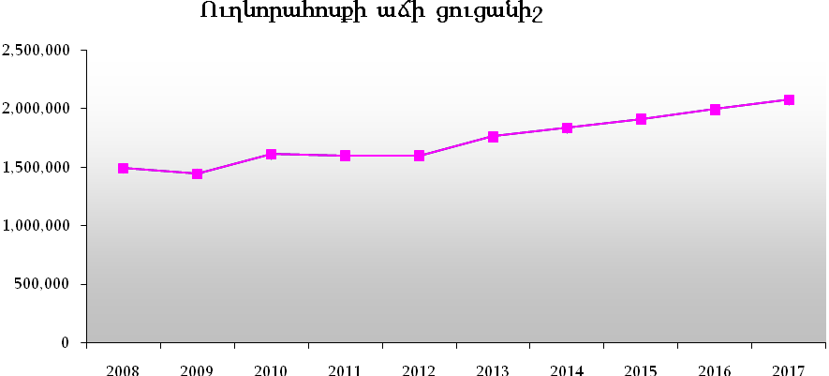

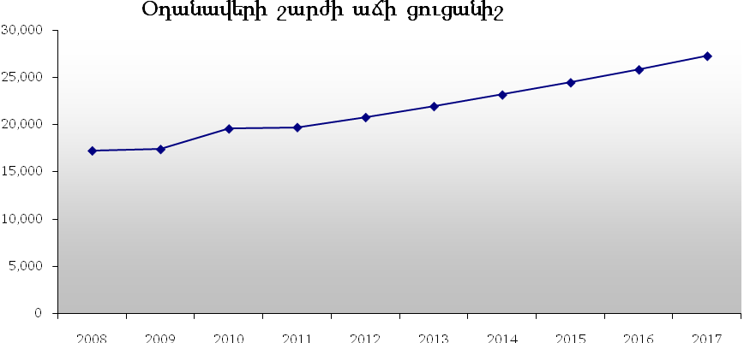

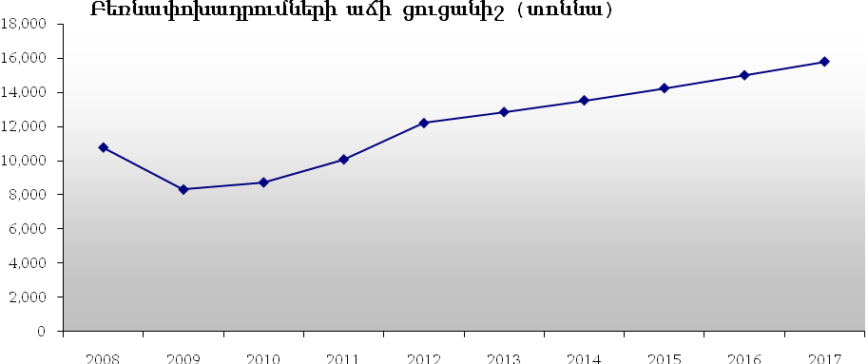

ՀՆԱ-ի հարաբերակցությունը

Աղյուսակ 3-ում երևում է Հայաստանի ՀՆԱ-ի կանխատեսված աճի միտումները: Կանխատեսումը, որը կատարվել է հիմք ընդունելով ՀՆԱ-ի հետ փոխկապակցվածությունը, ցույց է տալիս, որ դիտարկված 3 կատեգորիաների աճի միտումները անմիջականորեն փոխկապակցված են ՀՆԱ-ի աճի միտումների հետ:

Աղյուսակ 3
 | 2014 | 2015 | 2016 | 2017
ՀՆԱ-ի կանխատեսվող աճ | 6.3% | 6.3% | 6.4% | 6.4%

ՀՆԱ փոխկապակցության հիման վրա արված կանխատեսումներ
 | 2014 | 2015 | 2016 | 2017
Ուղևորահոսքի աճի ցուցանիշ | 1,785,152 | 1,897,617 | 2,019,064 | 2,148,284
 | 6.3% | 6.3% | 6.4% | 6.4%
Օդանավերի շարժի աճի ցուցանիշ | 18,264 | 19,415 | 20,658 | 21,980
 | 6.3% | 6.3% | 6.4% | 6.4%
Բեռնափոխադրումների աճի ցուցանիշ | 10,078 | 10,713 | 11,399 | 12,128
 | 6.3% | 6.3% | 6.4% | 6.4%

սանդղակ 3

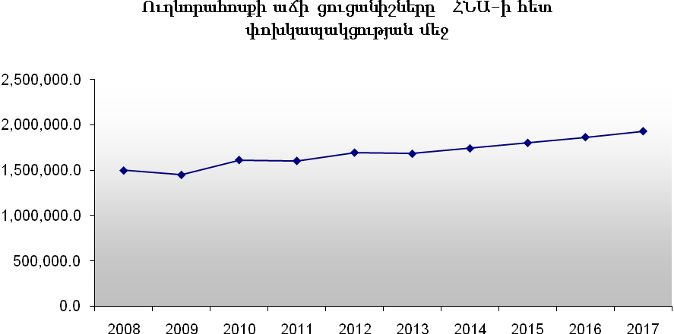

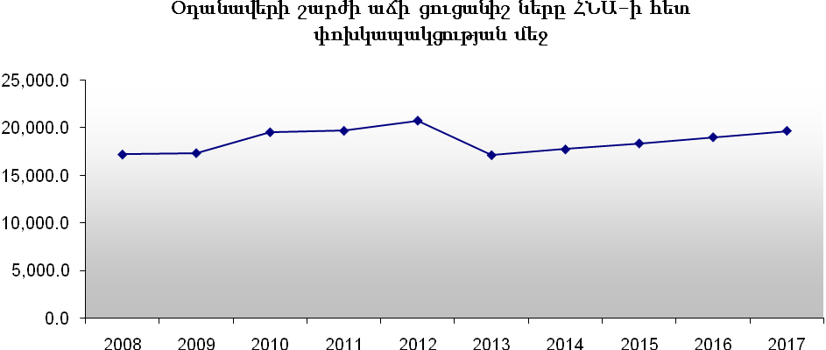

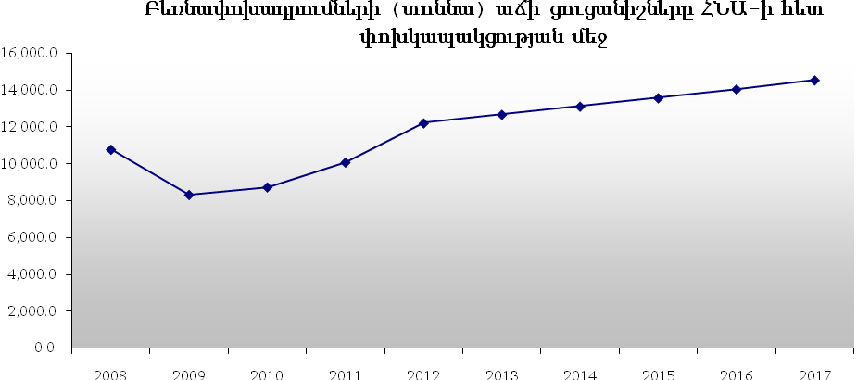

Տարբեր ընկերությունների կանխատեսումները

Տարբեր ընկերությունների և պետական մարմինների կողմից կատարված կանխատեսումներն օգտագործվում են վերջնական կանխատեսման համար: Դրանցից է ՀՀ Կառավարության կողմից մշակված “Զբոսաշրջության զարգացման հայեցակարգը”: Այն ենթադրում է, որ մինչև 2030թ. զբոսաշրջության ընդհանուր աճի տեմպը (որպես ցանկալի զարգացման տարբերակ), կկազմի հաստատուն 7% (2-րդ պարբերություն, էջ 38):

Կանխատեսումային տվյալներ` ըստ միջազգային կազմակերպությունների կանխատեսումների

 | 2014 | 2015 | 2016 | 2017
Ուղևորահոսքի աճի ցուցանիշ | 1,759,000 | 1,839,400 | 1,919,800 | 2,000,200
Ուղևորահոսքի աճի ցուցանիշ | 4.740% | 4.571% | 4.371% | 4.188%
Օդանավերի շարժի աճի ցուցանիշ | 18,368 | 19,598 | 20,852 | 22,270
Օդանավերի շարժի աճի ցուցանիշ | 6.900% | 6.700% | 6.400% | 6.800%

սանդղակ 4

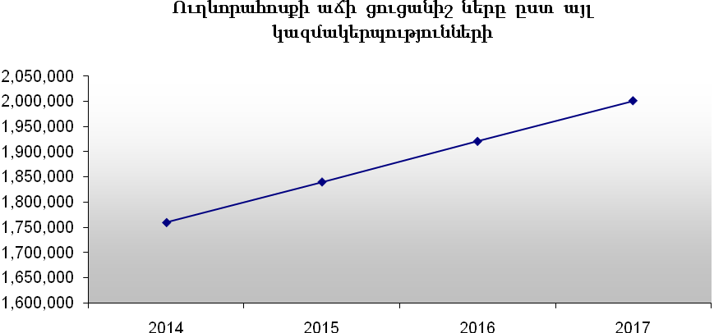

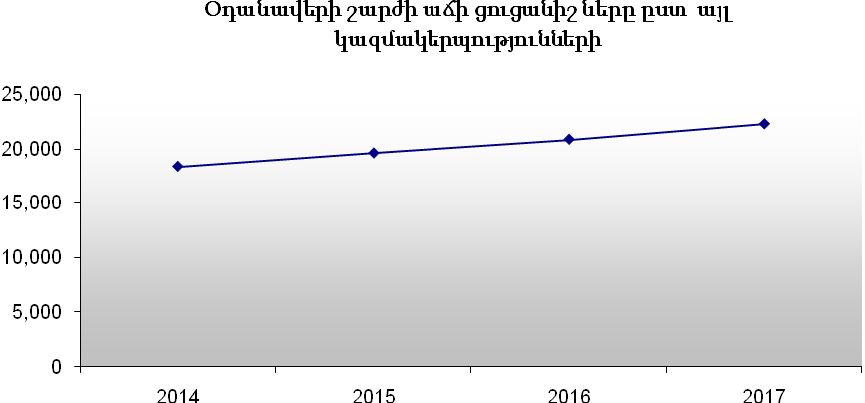

սանդղակ 5

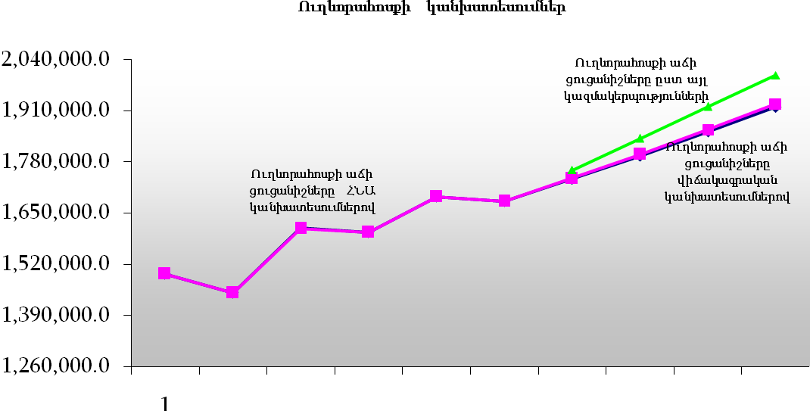
սանդղակ 6

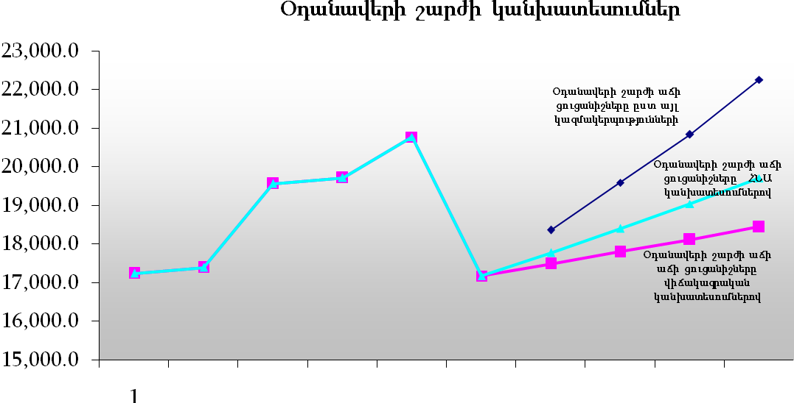

Կանխատեսումների ամփոփում

Կանխատեսված միջին ցուցանիշները որոշվել են հաշվարկելով 3 մեթոդների տվյալների միջին ցուցանիշները: Արդյունքները զետեղված են ներքոհիշյալ աղյուսակում:

Ընդհանուր միջին աճի միտումների կանխատեսումներ

 | 2014 | 2015 | 2016 | 2017
Ուղևորահոսքի աճի ցուցանիշ | 1,760,186 | 1,843,918 | 1,931,018 | 2,021,055
Ուղևորահոսքի աճի ցուցանիշ | 4.813% | 4.757% | 4.724% | 4.663%
Օդանավերի շարժի աճի ցուցանիշ | 18,041 | 18,931 | 19,852 | 20,845
Օդանավերի շարժի աճի ցուցանիշ | 5.000% | 4.933% | 4.867% | 5.000%
Բեռնափոխադրումների աճի ցուցանիշ (տոննայով) | 9,813 | 10,156 | 10,516 | 10,890
Բեռնափոխադրումների աճի ցուցանիշ (տոննայով) | 3.50% | 3.50% | 3.55% | 3.55%

Քանի որ դիտարկված կատեգորիաների աճի ցուցանիշների վրա կարող են ազդել բազմաթիվ անկանխատեսելի գործոններ, և կանխատեսումները կարող են դառնալ ոչ ճշգրիտ, վերջնական կանխատեսումը սահմանվում է որոշակի միջակայքով` մեծ տատանումներից խուսափելու համար: Ենթադրված է, որ նշված միջակայքը +/- 2% է:
Այսպիսով, վերջնական արդյունքները ներկայացված են Աղյուսակ 4-ում:
Աղյուսակ 4.
 |  | 2014 |  | 2015 |  | 2016 |  | 2017
Ուղևորահոսքի աճի ցուցանիշ | առավելագույն | 6.813% | 1,793,767 | 6.757% | 1,914,972 | 6.724% | 2,043,735 | 6.663% | 2,179,909
Ուղևորահոսքի աճի ցուցանիշ | հիմնական | 4.813% | 1,760,180 | 4.757% | 1,843,912 | 4.724% | 1,931,018 | 4.663% | 2,021,062
Ուղևորահոսքի աճի ցուցանիշ | նվազագույն | 2.813% | 1,726,593 | 2.757% | 1,774,195 | 2.724% | 1,822,524 | 2.663% | 1,871,058
Օդանավերի շարժի աճի ցուցանիշ | առավելագույն | 7.000% | 8,385 | 6.933% | 9,659 | 6.867% | 21,009 | 7.000% | 22,480
Օդանավերի շարժի աճի ցուցանիշ | հիմնական | 5.000% | 18,041 | 4.933% | 18,931 | 4.867% | 19,852 | 5.000% | 20,845
Օդանավերի շարժի աճի ցուցանիշ | նվազագույն | 3.000% | 17,697 | 2.933% | 18,217 | 2.867% | 18,739 | 3.000% | 19,301

Վերջնական արդյունքները ներկայացված են ստորև` աղյուսակ 5-ի տեսքով
Աղյուսակ 5.
 | 2013 | 2014 | 2015 | 2016 | 2017
Ուղևորահոսքի աճի ցուցանիշ | 1,679,353 | 1,793,767 | 1,914,972 | 2,043,735 | 2,179,909
Ուղևորահոսքի աճի ցուցանիշ | -0.70% | 6.813% | 6.757% | 6.724% | 6.663%
Օդանավերի շարժի աճի ցուցանիշ | 17,185 | 18,385 | 19,659 | 21,009 | 22,480
Օդանավերի շարժի աճի ցուցանիշ | -17.30% | 7.000% | 6.933% | 6.867% | 7.000%
Բեռնափոխադրումների աճի ցուցանիշ (տոննայով) | 9,504 | 9,837 | 10,181 | 10,542 | 10,917
Բեռնափոխադրումների աճի ցուցանիշ (տոննայով) | -22.40% | 3.50% | 3.50% | 3.55% | 3.55%

Հաշվի առնելով, այն հանգամանքը, որ մաստեր պլանի խմբագրման ժամանակ տեղի են ունեցել զգալի փոփոխություններ` գլխավորապես ՀՀ Կառավարության կողմից “Բաց երկնքի քաղաքականության” որոշման ընդունումը, որոնք նպաստում են թե օդանավերի շարժի, թե ուղևորափոխադրումների աճին, որոնք իրենց ազդեցությունը կունենան ԱՄՕ-ի հասույթների վրա, նշված կարճ ժամանակարջանի հնարավոր սցենարը փոփոխվել է` հիմք ընդունելով առավել բարձր ցուցանիշները:

սանդղակ 7
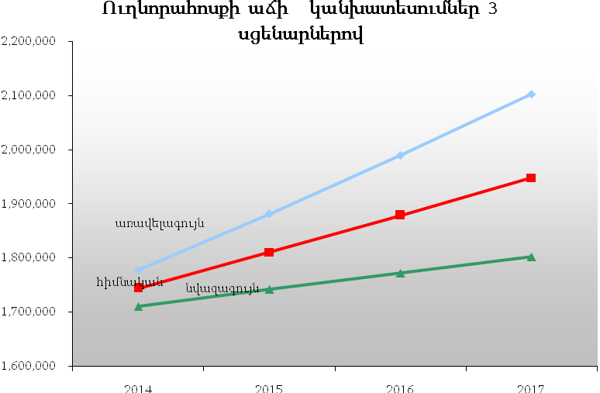

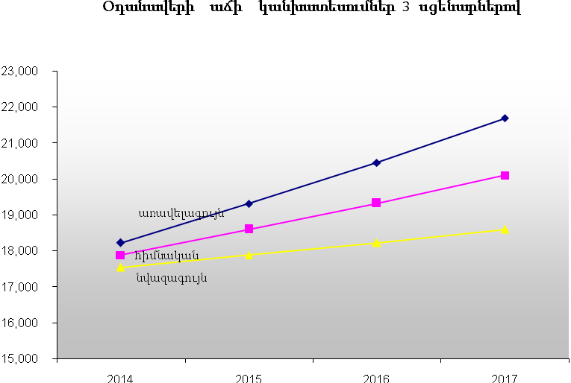
Ուղևորահոսքի կանխատեսվող աճի և նոր վազքուղու համար ներդրումների պահանջին համապատասխան կավելանա կառամատույցի և օդանավերի կայանատեղերի վերանայման պահանջը:

մաստեր պլանի III փուլի աշխատանքների նկարագրությունԸ

Մաստեր պլանի III փուլի աշխատանքները ներկայացված են երեք բաժիններով.

i. Ազատ տնտեսական գոտի, սառնարանային համալիր, նախագահական համալիր, բնակելի շենքեր, հին շենքերի քանդում, նստեցման հատվածի ընդլայնում, պետական մարմինների համար նախատեսված շենք
ii. Մուտքային ճանապարհի և կայանատեղերի վերանորոգում ու ասֆալտապատում
iii. Օդանավակայանի շահագործումը

Մաստեր պլանի III փուլի շրջանակներում կատարվող խոշոր ներդրումների հետ կապված աշխատանքներից առաջ կհայտարարվի աշխատանքների իրականացման համար մրցույթ տենդեր: Գործընթացի թափանցիկությունը ապահովելու համար` Կոնցեսիոները տենդերների անցկացման ընթացակարգը կներկայացնի ՀՀ Քաղաքացիական ավիացիայի գլխավոր վարչության հաստատմանը:

  - Ազատ տնտեսական գոտի, սառնարանային համալիր, նախագահական համալիր, բնակելի շենքեր, հին շենքերի քանդում, նստեցման հատվածի ընդլայնում, պետական մարմինների համար նախատեսված շենք

    - Զվարթնոց միջազգային օդանավակայանի ազատ տնտեսական գոտի

Զվարթնոց միջազգային օդանավակայանի հարակից տարածքի զարգացման համար մաստեր պլանի գլխավոր բաղադրիչներից է Զվարթնոցի ազատ տնտեսական գոտու (ԶԱՏԳ) ստեղծումը: ԶԱՏԳ-ն արտաքին շուկա արտահանման հատուկ գոտում ժամանակակից ենթակառուցվածք և լոգիստիկ օժանդակություն կտրամադրի այն կազմակերպություններին, որոնք ներգրավված են ապրանքների մշակման, արտադրության և փաթեթավորման մեջ կամ տրամադրում են ապրանքների կենտրոնացման ծառայություններ:
ԶԱՏԳ-ն կլինի օդանավակայանի բեռնային համալիրին մոտ: ԶԱՏԳ-ում հարկային, մաքսային և արժույթային կարգավորումները կկիրառվեն Ազատ տնտեսական գոտիների մասին ՀՀ գործող օրենսդրության համաձայն: ԶԱՏԳ-ում գործունեություն ծավալող ընկերությունները կօգտվեն ՀՀ օրենսդրությամբ սահմանված արտոնություններից:

Ի լրումն դրա, ներգրավված ընկերությունները բոլոր կառավարական ծառայությունների և թղթաբանության համար կօգտվեն արագացված մեկ պատուհանի սկզբունքով սպասարկումից, ինչպես նաև ուղղակի հնարավորություն կունենան օգտվելու ԶԱՏԳ-ի բազմաֆունկցիոնալ ենթակառույցներից, այդ թվում` օդային և ավտոճանապարհային հաղորդակցման ծառայություններից:
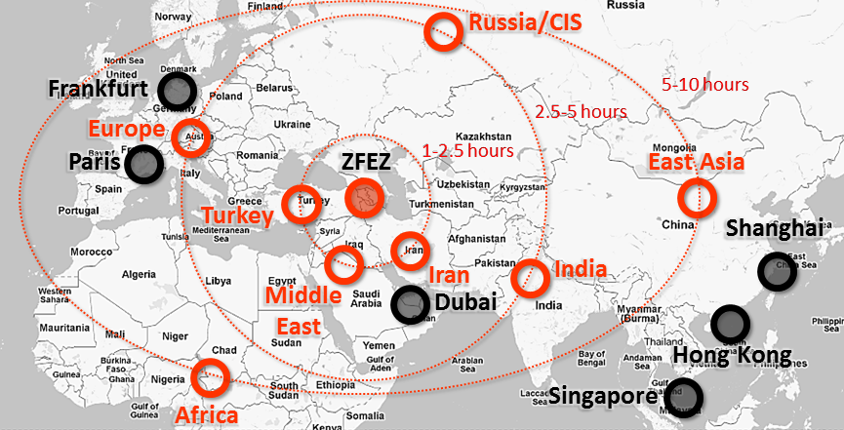
ԶԱՏԳ կինտեգրվի լոգիստիկ կենտրոնի ցանցին` այդ թվում նաև տարածաշրջանի և աշխարհի մյուս օդանավակայաններին և նավահանգիստներին:

Նախագծի պատմությունը
2011թ Հայաստանի Հանրապետության կառավարությունը ընդունեց նոր օրենք Ազատ տնտեսական գոտիների մասին, որն ընկերություններին թույլ է տալիս նոր ազատ տնտեսական գոտիներ հիմնելու համար ստանալ Կառավարության հավանությունը: Դրանից կարճ ժամանակ անց Կառավարությունը ՙԱրմենիա՚ միջազգային օդանավակայաններ՚ ՓԲԸ–ի (ԱՄՕ) հետ կնքեց փոխըմբռնման հուշագիր, որով արտահայտվեցին ԶԱՏԳ հիմնելու երկու կողմերի մտադրությունները` նախնական փուլում շեշտը դնելով գյուղատնտեսության և ոսկերչության վրա: Ներկայումս ԱՄՕ-ն մշակում է պաշտոնական դիմում նախնական փուլի` գյուղատնտեսական և ոսկերչական ուղղվածությունից տարբերվող բազմազան ոլորտների համար ԶԱՏԳ կառավարչի կարգավիճակի վերաբերյալ:
Ներկայումս ԶԱՏԳ նախագիծը սպասման փուլում է մինչ ՀՀ Կառավարությունը կուսումնասիրի նոր մաքսային ռեժիմը, որը կիրառվելու է Հայաստանում Մաքսային միությանը Հայաստանի անդամակցության հետ կապված:
ԶԱՏԳ-ի ձևավորման նախնական ներդրումները կազմում են մոտ 15,000,000 ԱՄՆ դոլար: Այս ներդրումը նախատեսված է հինգ հեկտար հողատարածքի վրա ԶԱՏԳ ձևավորման համար:

    - Սառնարանային համալիր

Գյուղատնտեսությունը Հայաստանի տնտեսության գերակա ոլորտներից է: Ծավալի առումով գյուղատնտեսական արտադրանքը արդյունաբերական արտադրությունից հետո իր նշանակությամբ երկրորդն է Հայաստանի ՀՆԱ-ի ձևավորման մեջ:

Մրգերի միաժամանակ հասունանալը դժվարություններ է առաջացնում բերքահավաքի կազմակերպման հետ կապված և հանգեցնում է բերքի 20-25% կորստի: Բացի այդ, շատ հաճախ սեզոնային առաջարկը զգալիորեն գերազանցում է շուկայի պահանջարկը, որը սառը պահեստավորման անբավարար հնարավորությունների պարագայում հանգեցնում է շուկայական գների կտրուկ տատանումների:

Բեռնային համալիրի շահագործման արդյունավետությունը թողունակության և մատուցող ծառայությունների որակի բարելավման առումով բարձրացնելու, ինչպես նաև իրենց արտադրանքը վաճառելու հարցում ֆերմերներին օգնելու համար ՙԱրմենիա՚ միջազգային օդանավակայաններ՚ ՓԲԸ-ն (ԱՄՕ) Զվարթնոց օդանավակայանի Բեռնային համալիրի մոտ կառուցել է Սառնարանային համալիր:

- Սառնարանային համալիրը ֆերմերներին հնարավորություն կտա բարելավել գյուղատնտեսական արտադրանքի մատուցման որակը և արդյունքում ավելի շատ եկամուտ ունենալ,
- կօգնի բարելավել արտահանման ոլորտը:

Ներկայիս Բեռնային համալիրի հին և անբավարար հարմարությունների, մաշված սառնարանային խցիկների պատճառով թե́ արտահանման, թե́ ներմուծման համար նախատեսված արագ փչացող բերքի պահեստավորումը ցածր մակարդակի վրա է: Նոր Սառնարանային համալիրի շնորհիվ օդանավակայանը պլանավորում է սառնարանային համալիրը գրավիչ դարձնել այնպիսի ապրանքների և մթերքների համար ինչպիսիք են թարմ ձուկը, խեցգետինը և այլն (վերջիններս շատ տարածված են վերջին տարիններին շնորհիվ Հայաստանում ձկնաբուծական տնտեսությունների հաջող գործունեության): Ներկայիս Բեռնային համալիրի սահմանափակ թողունակությունը նույնպես բացասաբար է անդրադառնում մրգերի և բանջարեղենի արտահանման վրա, ինչը նույնպես կփոխվի և կաշխուժանա նոր համալիրի շնորհիվ:

Նոր սառնարանային համալիրը գտնվում է ՙԶվարթնոց՚ միջազգային օդանավակայանի տարածքում` Բեռնային համալիրի հարևանությամբ:

Բերքի ընդունման սենյակ
Ֆերմերներն արդեն փաթեթավորված մրգերը կառաքեն Սառնարանային համալիր: Բերքի ընդունման սենյակում մրգի որակը կստուգվի նպատակային չափանիշների համաձայն, իսկ բերքը ընդունելուց հետո դրանցով արկղերը կտեղավորվեն պալետների վրա: Արտահանման համար նախատեսված պալետները պետք է համապատասխանեն թիվ 15 ֆիտոսանիտարիայի միջազգային նորմերին:

Կալիֆորնիական թունել
Պտղի ջերմաստիճանը արագ իջեցնելու համար այն մինչև սառեցման սենյակ մտնելը կպահվի հատուկ թունելում: Թունելում կարելի է պահել մինչև 12 տոննա պտուղ և դրանք սառեցնել 1,5 ժամվա ընթացքում:

Սառեցման սենյակներ
Արկղերը սառեցումից հետո կտեղափոխվեն սառեցման սենյակներ: Դրանք այնտեղ կմնան մինչև վերջնական նպատակակետ` կամ տեղական, կամ արտահանման շուկա առաքվելը:

Սառցարաններ
Որոշ հատուկ արտադրանքների համար կպահանջվեն ավելի ուժեղ սառեցման պայմաններ: ԱՄՕ-ի Սառնարանային համալիրը ունի երկու սառցարաններ, որոնք միասին ունեն ընդհանուր առմամբ 700մ3 թողունակություն:

Ընդհանուր տվյալներ

- Ընդհանուր 2,200 քառակուսի մետր տարածք,
- 3 սառնարան` 0-8 ցելսիուս աստիճան, խոնավեցմամբ, 440 տոննա ընդհանուր տարողունակությամբ,
- 2 սառցարան` 20 աստիճան սառեցմամբ, 100 տոննա ընդհանուր տարողունակությամբ,
- “Կալիֆորնիական թունել” արագ սառեցման համակարգ, 12 տոննա տարողունակությամբ,
- խոնավեցման համակարգ,
- բեռնակառքերը կարգավորող երեք հիդրավլիկ համակարգ,
- էլեկտրաէներգիայի մատակարարում երկու ենթակայանից և պահուստային գեներատորից:

Սառնարանային համալիրը համապատասխանում է աշխարհում ընդունված ամենաբարձր չափանիշներին: Պատերն ու հատակը պատրաստվել են ֆրանսիական արտադրության հատուկ ջերմամեկուսիչ պանելներից: Սարքավորումը Իտալիայի և ԱՄՆ արտադրության է: Սարքավորման մոնտաժն իրականացրել է այս ոլորտում հատուկ մասնագիտացած իսրայելական Erwin ընկերությունը:
Համալիրի կառուցման համար ներդրվել է մոտ 5,383,800 ԱՄՆ դոլար:
2011թ Սառնարանային համալիրի գործարկումից հետո հնարավորություն է ստեղծվել ընդունել և պահպանել ավելի մեծ քանակությամբ արագ փչացող ապրանքներ, ընդ որում ոչ միայն այնպիսի ապրանքներ, որոնք նախատեսված են օդային ճանապարհով ներմուծման կամ արտահանման համար, այլ նաև տեղական շուկայի համար: Համալիրի շահագործումից հետո զգալիորեն աճել է արագ փչացող ապրանքների սպասարկման և արդյունավետության ծավալները, մասնավորապես` եթե 2010թ մինչ Համալիրի բացումը բեռնային համալիրի միջոցով սպասարկվել է ընդհանուր առմամբ 858 տոննա արագ փչացող ապրանք, ապա Համալիրի շահագործումից հետո 2011թ սպասարկվել է 2,730 տոննա, իսկ 2012թ` 3077 տոննա` հիմնականում ձկնեղեն, խեցգետին, ծաղիկներ, միրգ, սնունդ և այլն: Սառնարանային համալիրի շահագործումից հետո բեռներից ստացված հասույթը կազմել է 2011թ` 5,835 ԱՄՆ դոլար, 2012թ` 27,631 ԱՄՆ դոլար, իսկ 2013թ` 34,083 ԱՄՆ դոլար:

Չնայած 2013թ. արձանագրվել է բեռնային հասույթների/ծավալների 22%-ով անկում, սառնարանային համալիրի ծառայությունների գծով հասույթները աճել են մոտ 23%-ով: ԱՄՕ-ն լայն հեռանկարներ է տեսնում աճի նման բարձր տեմպերի պահպանման հարցում, հատկապես հաշվի առնելով, որ Սառնարանային համալիրի թողունակությունը ավելի քան բավարար է նման ծավալների բեռներ սպասարկելու համար:

    - Նախագահական համալիր

Նախագահական համալիրը գտնվում է Զվարթնոց միջազգային օդանավակայանի արևելյան մասում:
Շենքը օգտագործվում է հանրապետության նախագահի, կաթողիկոսի, Ազգային ժողովի նախագահի և վարչապետի կողմից որպես ուղևորային համալիր: Այն նաև օգտագործվում է այլ երկրներից նաև կարևոր հյուրեր` հատկապես պետական գործիչներ, ընդունելու համար:

Նախագահական համալիրը զբաղեցնում է ընդհանուր առմամբ 4,214 քառակուսի մետր մակերես և ունի իր 2,560 քմ մակերեսով ավտոկայանատեղին: Համալիրի շենքի ներքին մակերեսը կազմում է 862 քառակուսի մետր և ներառում է ընդունելությունների, պատվիրակությունների և լրագրողների համար նախատեսված տարբեր սրահներ, կառավարության անդամների համար գրասենյակներ, իր սեփական հաշվառման, միգրացիոն, անվտանգության, վիզաների և մաքսային կետերը:

    - Բնակելի շենքեր

Դեռևս Խորհրդային Միության տարիներից օդանավակայանի որոշ շենքերում բնակվում են ընտանիքներ: Հիմնական խնդիրը օդանավակայանի մուտքի մոտ գտնվող երկու բնակելի շենքերն են:

Մշակվում է բնակելի շենքերի կառուցման նախագիծ` օդանավակայանի տարածքում բնակվող մարդկանց տեղափոխման նպատակով:

Նախագիծը նախատեսում է 7,000 քմ մակերես և 176 միավոր ունեցող բնակելի շենքերի կառուցում Երևանի Հարավ-արևմտյան թաղամասում` քաղաքի հեշտ հասանելի մասում:

Բնակարանները կունենան ներկայիս բնակարաններին համարժեք առանձնահատկություններ և մակերես:

    - Հին շենքերի քանդում

Ուղևորահոսքի աճի կապակցությամբ Զվարթնոցի նոր ուղևորային համալիրի ընդլայնման նպատակով հին կլոր ուղևորային համալիրը և հին VIP շենքը պետք է քանդվեն: Դրանց տարածքը կօգտագործվի նստեցման հատվածի ընդլայնման համար, որպեսզի ուղևորային համալիրը կարողանա սպասարկել տարեկան մոտ 4 մլն ուղևոր: Ներկայումս նոր ուղևորային համալիրի թողունակությունը համապատասխանում է ուղևորահոսքի ծավալներին, սակայն, քանի որ հին կլոր շենքը գտնվում է շատ վատ վիճակում և սեյսմակայունության տեսակետից իրենից վտանգ է ներկայացնում, իսկ Կոնցեսիոները պատասխանատվություն է կրում շենքի համար, նպատակահարմար է այն քանդել սույն մաստեր պլանի գործողության ժամանակահատվածում:
Զվարթնոց միջազգային օդանավակայանի հարակից տարածքում կան մի քանի անավարտ, խարխուլ շինություններ, որոնք գտնվում են նախկին Շինուժ ՓԲԸ-ի (Սիփան) տարածքում: Դրանք գտնվում են շատ վատ վիճակում և իրենցից վտանգ են ներկայացնում (տես կից հավելվածները): Այդ պատճառով էլ այն տարածքը, որի վրա նրանք գտնվում են, մեկուսացված է և պիտանի չէ օգտագործման համար: Օդանավակայանի հետագա զարգացման համար այս վտանգավոր շինությունները նույնպես պետք է քանդվեն:
Քանդման վերոնշյալ աշխատանքների ծախսերը կկազմեն մոտ 2,500,000 ԱՄՆ դոլար: Ընդհանուր առմամբ քանդման ենթակա են 90,000 քմ մակերեսով շինություններ, դրան գումարած հին ուղևորային համալիրի աշտարակը:
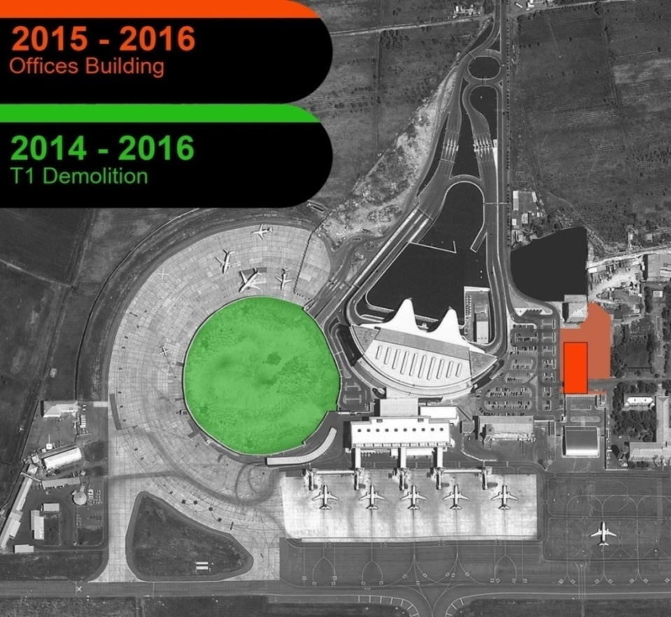

    - Նստեցման հատվածի ընդլայնում

Ակնկալվում է, որ ՀՀ Կառավարության կողմից ընդունված ՙբաց երկնքի՚ նոր քաղաքականության շնորհիվ հաջորդ հինգ տարիների ընթացքում ուղևորահոսքի ավելի մեծ աճ կարձանագրվի: Միայն այն դեպքում, եթե հաջորդ երեք տարիների ընթացքում ողևորափոխադրումները կանխատեսվածից ավելին լինեն, մենք պլանավորում ենք ընդլայնել նստեցման հատվածը: Դա թույլ կտա մի քանի ինքնաթիռների միաժամանակ վայրէջք կամ թռիչք իրականացնել, ինչպես նաև ավելի լայն տարածք կապահովի ուղևորների համար նստեցման հատվածում: Նստեցման ելքերի քանակը կավելանա ևս չորսով` կավելանան երկու ուղևորակամրջակ և ուղևորասանդուղքով նստեցման երկու կայանատեղի: Ընդլայնումը պլանավորվում է իրականացնել, երբ ուղևորահոսքը հասնի 2,300,000: Այսպիսով, ընդհանուր առմամբ օդանավակայանը կունենա 10 նստեցման ելք` 7 ուղևորակամրջակ և ուղևորասանդուղքով նստեցման 3 կայանատեղի: Լրացուցիչ նստեցման հատվածը կունենա 5,000 քմ մակերես` 2,000 քմ նկուղային հարկով, իսկ կառամատույցի մակերսը կավելանա 50,000քմ-ով: Օդանավակայանի ուղևորասպասարկման թողունակությունը կհասնի տարեկան չորս միլիոնի: Հնարավոր կլինի միաժամանակ սպասարկել 10 չվերթ:
Այս աշխատանքները նախատեսվում են իրականացնել 2017-2018թթ.: Ընդհանուր ծախսը կկազմի 45,000,000 ԱՄՆ դոլար:

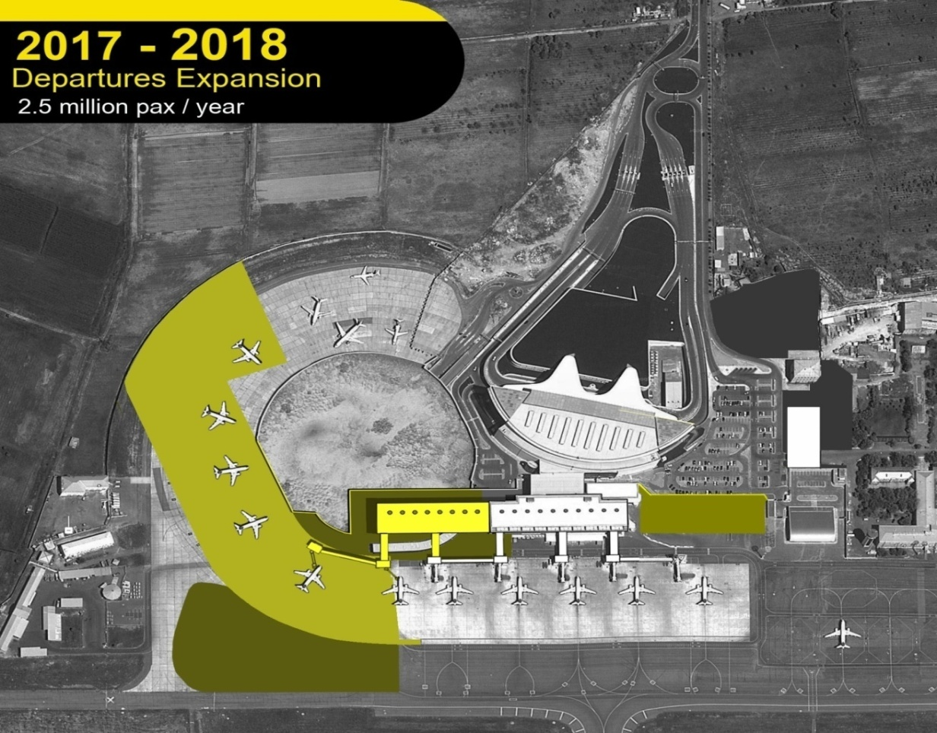

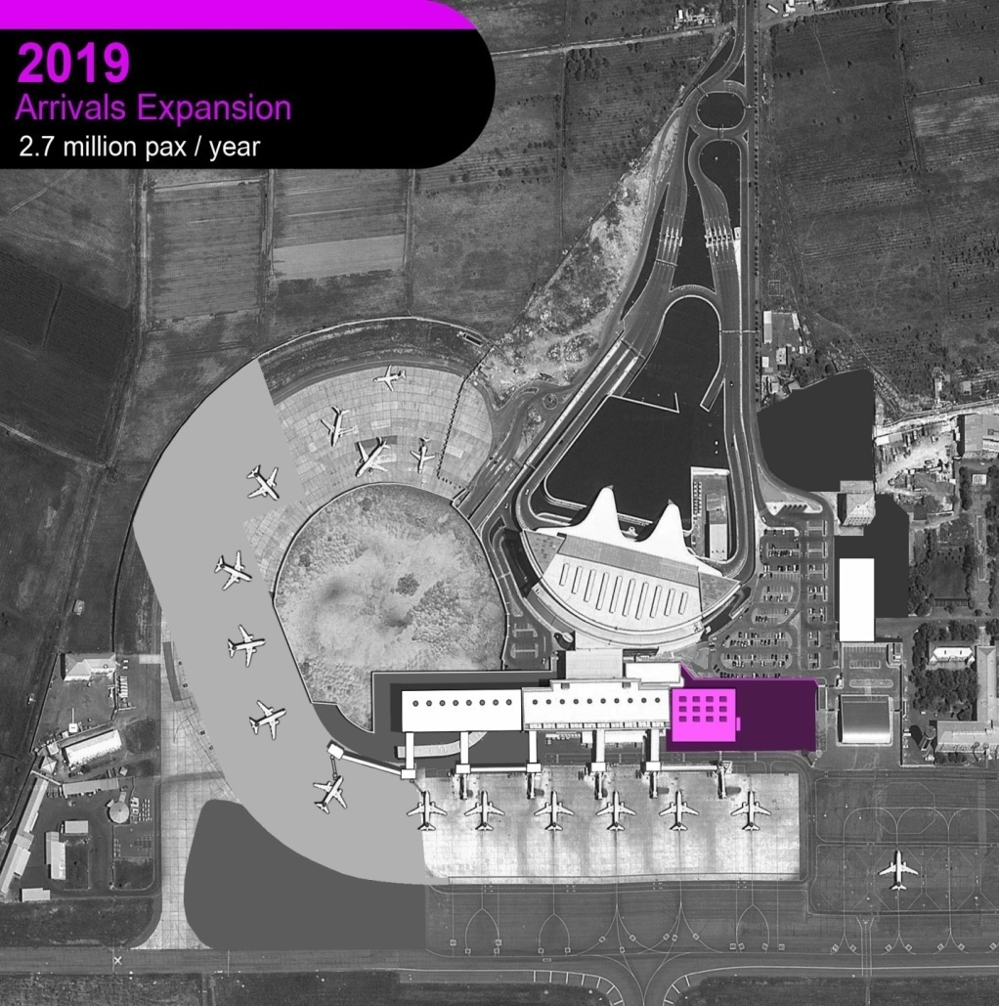

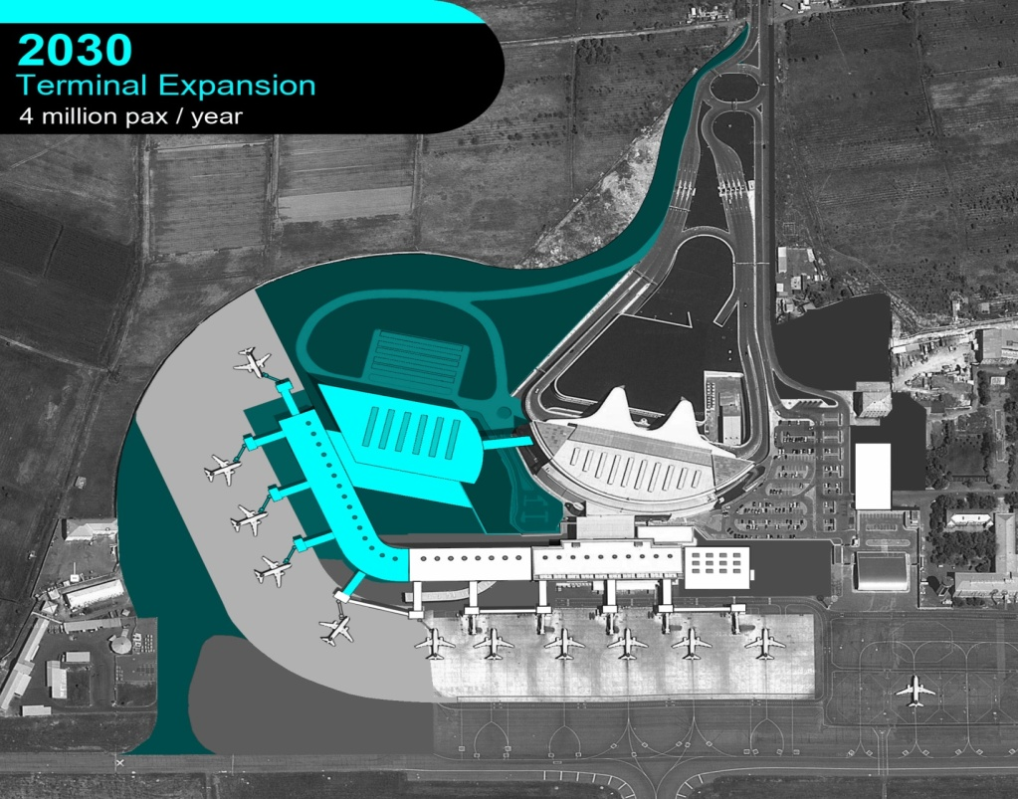
    - Պետական մարմինների համար նախատեսված շենք

Նոր ուղևորային համալիրի մոտակայքում կկառուցվի 3,000 քմ մակերեսով նոր շենք: Այս նոր շենքը կօգտագործվի պետական մարմինների օրինակ` մաքսային, սահմանապահ ծառայությունների, ոստիկանության, անձնագրերի և վիզաների վարչության, պետական բնապահպանության ու սանիտարահիգիենիկ ծառայությունների և այլնի կողմից: Կլինեն նաև այլ ընկերությունների կողմից վարձակալման ենթակա տարծքներ:
Արժեքը` 6,000,000 ԱՄՆ դոլար, աշխատանքները կիրականացվեն 2015-ից 2016թթ ընթացքում:

  - Մուտքային ճանապարհի և կայանատեղերի վերանորոգում ու ասֆալտապատում

Իսակովի պողոտայից դեպի օդանավակայան տանող ճանապարհի ասֆալտը 2014թ ամբողջովին կվերանորոգվի: Վերանորգման ենթակա ճանապարհի երկարությունը կազմում է 1.7 կմ: Կվերանորոգվի նաև վարչական տարածքի մուտքի դիմացի հատվածը և կիրականացվի անվճար ավտոկայանատեղերի ծածկի մասնակի կարկատում: Ընդհանուր առմամբ կվերանորոգվի և կասֆալտապատվի 35,000 քմ տարածք: Վերանորոգման աշխատանքների ընդհանուր ծախսը կկազմի 1,400,000 ԱՄՆ դոլար:

  - Օդանավակայանի շահագործումը

    - Ա և Բ ղեկուղիների միջև վազքուղու ու հակառակ շրջադարձի հատված

2012 թվականի դեկտեմբեր ամսին Հայաստանի Հանրապետության կառավարությանն առընթեր քաղաքացիական ավիացիայի գլխավոր վարչությունը և “Հայաէրոնավիգացիա” ՓԲԸ-ն իրականացրեցին արտադրողականության վրա հիմնված նավիգացիոն սխեմաների ներդրմանն ուղղված աշխատանքներ:
Արտադրողականության վրա հիմնված նավիգացիոն սխեմաների ներդրումն իրականացնելու ընթացքում “Հայաէրոնավիգացիա” ՓԲԸ-ն մշակել է և քննարկման ներկայացրել գործողությունների պլան:
Զվարթնոց օդանավակայանում 09/27 վազքուղիների թռիչք-վայրէջքների սխեմաների պահպանմանը զուգահեռ արտադրողականության վրա հիմնված նավիգացիոն սխեմաների ներդրման գործողությունների պլանը և դրանում ներառված անվտանգության չափանիշների գնահատման արդյունքները քննարկվել են 2012թ մայիսի 15-ի ՔԱԳՎ նիստի ժամանակ:
Թռիչքադաշտի ներկայիս կառուցվածքը, մասնավորապես ՙԲ՚ ղեկուղու և վազքուղու 27 շեմի միջև ընկած 1,550մ հեռավորությունը սահմանափակում է 265օ մագնիսական ազիմութով վայրէջքների հաճախականությունը, ինչը իր հերթին նվազեցնում է օդանավակայանային սպասարկման թողունակությունը: Դժվարությունը կայանում է նրանում, որ նման վայրէջքների ժամանակ վազքուղու ազատումը ՙԲ՚ ղեկուղու միջոցով դառնում է անհնար (վայրէջքի գոտու և ՙԲ՚ ղեկուղու միջև ընկած հեռավորությունը 1,100մ է:) և օդանավերը ստիպված են լինում 09 շեմի վազքուղու հարակից շրջադարձային գոտում շրջադարձ կատարել: Սա երկարացնում է վազքուղու զբաղեցման ժամանակահատվածը և հանգեցնում է օդային երթևեկության ծառայությունների լրացուցիչ սահմանափակումների:
265օ մագնիսական ազիմութով վայրէջքների դեպքում օդանավակայանը առավել արդյունավետորեն օգտագործելու նպատակով ՙԱ՚ և ՙԲ՚ ղեկուղիների միջև պետք է ստեղծվի շրջադարձային գոտի:
Ղեկուղիների բարելավման աշխատանքների արժեքը կազմում է մոտ 500,000 ԱՄՆ դոլար:

    - Կառամատույցի և վազքուղու ծածկույթի վերանորոգում

Կառամատույց

Ինքնաթիռների կայանման որոշ կետերի ծածկույթը պետք է վերանորոգվի: Թիվ 2 կառամատույցի արհեստական ծածկի վրա կան ճաքեր, փոքրիկ նստվածքներ: Կառամատույցի որոշ հատվածներում անհրաժեշտ է ավելացնել ճանապարհահարթակի կրողունակությունը (Կառամատույց1-ի մի մասը)` հաշվի առնելով շահագործվող ինքնաթիռների տեսակը: Կառամատույցի ջրահեռացման ցանցը բավարար չէ տվյալ գոտու նորմալ ջրահեռացման համար, ուստի անհրաժեշտ է նախատեսել տվյալ համակարգի ջրահեռացման համակարգ: Թիվ 26 և 27 կառամատույցների կայանատեղիների ծածկը բետոնից է: Այն հին է, և միշտ լինում են ծածկի պոկման, քարերի մաշման և քայքայման երևույթներ: Իրականում ծածկի վրա ի հայտ են գալիս քարեր, ինչը թույլատրելի չէ և վտանգավոր է օդանավերի շահագործման համար: Այս երևույթն առավել ակնհայտ է գարնանը և աշնանը, անձրևների ժամանակ:
Ամեն տարի սկսած 2014թ կվերանորոգվեն կառամատույցի երկու կամ երեք կայանատեղիներ մինչև 2016թ վերանորոգման վերջնական ավարտը:
Կառամատույցի յուրաքանչյուր գոտու ծածկի վերանորոգումից հետո անհրաժեշտ կլինի այդ կայանատեղիներում թարմացնել նշագծումները և իրականացնել հողի հարթեցման աշխատանքներ:
Երեք տարվա ընթացքում ծախսը կկազմի 2,700,000 ԱՄՆ դոլար:
Վազքուղի

Հարկ է նաև նշել, որ վազքուղու 85 մագնիսական ուղղվածության առաջին 900մ հատվածը նույնպես պետք է վերանորոգվի, քանի որ ծածկի մակերեսի վրա կան շատ ճաքեր, փոքր նստվածքներ, առանձնացած հատվածներ: Երբ ջուրը լցվում է ճաքերի մեջ այն այնուհետև ներթափանցում է ծածկի խորը շերտերի մեջ և մեծացնում ճաքերը, նվազեցնում ծածկի շահագործումը: Այս ծածկը վերջին անգամ վերանորոգվել է 2002թ:
Վազքուղու վերանորոգման աշխատանքները միշտ ներառվել են մեր ֆինանսական պլանի տեխսպասարկման բաժնում: 2014թ արդեն կլրանա վերջին անգամ դրա վերանորոգման 10 տարին, իսկ այս տարի մենք կսկսենք առաջին նոր վերանորոգումները, որոնք կշարունակվեն մինչև վազքուղու ամբողջական վերանորոգումը:
Ուստի, հնարավորության դեպքում վազքուղու ծածկի վերանորոգման աշխատանքների պլանը մշակելիս անհրաժեշտ կլինի դրանում ներառել նշված հատվածը, որի մակերեսը կազմում է 54,000մ2. Վազքուղու մնացած հատվածները կարող են վերանորոգվել հաջորդ փուլերի ընթացքում:

    - Երկրորդ հրշեջ կայան

Երկրորդ հակահրդեհային կայան ստեղծելուն ուղղված աշխատանքներ են կատարվում վազքուղու վրա` պատահարների դեպքում օպերատիվ արձագանքի և օժանդակության համար:
Ներկայիս երկրորդ հակահրդեհային կայանը հնացած է և խարխուլ: Այն նորմերին չի համապատասխանում իր դիրքի պատճառով և տեղափոխման կարիք ունի:
Նոր երկրորդ հակահրդեհային կայանը տեղակայված կլինի պատշաճ տարածքում` համապատասխանելով թռիչքուղուց նվազագույն հեռավորության պահանջներին: Հնացած կայանի փոխարեն կլինի նոր կառույց, որտեղ կգտնվեն արագ արձագանքման թիմը և օժանդակ դիտակետը: Սարքավորումները և ենթակառուցվածքը կնորացվեն աշխատակիցների կարիքներին համապատասխան:
Ընդհանուր ծախսը կկազմի 500,000 ԱՄՆ դոլար:

    - Վառելիքալցավորման կայանի արդիականացում

Ավիավառելիքի լցակայանի վառելիքի տարաները կհամալրվեն ևս երկուսով` յուրաքանչյուրը 2,000 տոնա տարողությամբ:
Աշխատանքները կիրականացվեն 2015-ից 2016թթ ընթացքում: Նախատեսվում է ամեն տարի ծախսել 1,000,000 ԱՄՆ դոլար: Այսպիսով, ընդհանուր ծախսը կկազմի 2,000,000 ԱՄՆ դոլար:

    - Գազի մատակարարման գծի և կաթսայատան կառուցում

Զվարթնոց օդանավակայանի կենտրոնական կաթսայատունը կառուցվել է 1980թ և աշխատում է 1981թ հունվարից: Այն նախատեսված էր Զվարթնոց օդանավակայանի և Սիփան ընկերության շինությունների ջեռուցման համար: Այնուհետև, վերջինս առանձնացվեց կաթսայատնից: 1996թ Բեռնային համալիրի և Զվարթնոց հենդլինգի ջեռուցման ցանցերը միացվեցին Կաթսայատանը: Այս շենքերը գտնվում են կաթսայատնից մեծ հեռավարության վրա` Բեռնային համալիրը գտնվում է 690մ, իսկ Զվարթնոց Հենդլինգը` 1850մ հեռավարության վրա: Բացի այդ, կաթսայատունը մյուս ջեռուցվող շինությունների համեմատ ավելի բարձր դիրք ունի, ինչը շահագործման ժամանակ լրացուցիչ դժվարություններ է առաջացնում: Կենտրոնական կաթսայատան հետագա շահագործումը նպատակահարմար չէ, քանի որ.
Կաթսայատունը շահագործվում է արդեն ավելի քան 30 տարի և ֆիզիկապես գտնվում է հին վիճակում: Կաթսայատան վերանորոգման վերջին աշխատանքները կատարվել են 2009թ: Երեք կաթսաներից մեկը և որոշ սարքավորումներ մասամբ են վերանորոգվել: Կաթսայատունը չունի ապահովության ժամանակակից տեխնոլոգիաներ: Կաթսայատան վերանորոգման և արդիականացման համար անհրաժեշտ են ավելի շատ ֆինանսական միջոցներ:
Կաթսայատունը գործարկման ժամանակ շատ էներգիա է արձակում` ժամում 170 կվ: Մենք ունենք բազմաթիվ վերգետնյա ջեռուցման ցանցեր (մոտ 1,400մ), որոնք հանգեցնում են ջեռուցման 5% կորստի: Բեռնային համալիրի ջեռուցման 159մմ x 2 տրամագծով և 590 գծամետր երկարությամբ խողովակը և Զվարթնոց Հենդլինգի 108 մմ x 2 տրամագծով 650 մ գծամետր երկարությամբ խողովակը հիմնական վերանորոգման կարիք ունեն:
Առաջարկվում է հրաժարվել կենտրոնական կաթսայատնից և կառուցել 3 փոքր կաթսայատներ Զվարթնոց Հենդլինգի, Բեռնային համալիրի և վարչական հատվածի ջեռուցման ցանցերի համար: Նման կերպ հնարավոր է կրճատել 2,340մ խողովակաշարի օգտագործումը և գազի ու էլեկտրաէներգիայի մատակարարման ծախսը:
Բեռնային համալիրի համար անհրաժեշտ է կառուցել գազի մատակարարման գիծ (մոտ 650մ երկարությամբ) և տեղադրել նոր կաթսաներ` դրանք միացնելով արդեն առկա ցանցին, վարչական տարածքի համար անհրաժեշտ է կառուցել գազի մատակարարման գիծ (մոտ 400մ երկարությամբ) և տեղադրել նոր կաթսաներ` դրանք միացնելով արդեն առկա ցանցին:
Զվարթնոց Հենդլինգի համար նախատեսված է երկու տարբերակ.
կառուցել կաթսայատուն, անցկացնել գազի մատակարարման գիծ (մոտ 1,000 մ երկարությամբ, ապագայում հնարավոր է գազի մատակարարումը հասցնել մինչև համալիրի հին շենքը), տեղադրել նոր կաթսաներ և կառուցել նոր ներքին ցանց:
Զվարթնոց Հենդլինգի շենքերի և շինությունների ջեռուցումը իրականացնել էլեկտրական սարքավորումների միջոցով (օրինակ` օդորակիչների միջոցով):
Գազի մատակարարման գծի և կաթսայատան կառուցման ծախսերը կկազմեն 1,400,000 ԱՄՆ դոլար:

    - Պահեստների վերանորոգում

Այս մաստեր պլանի շրջանակներում ներկայիս վարչական շենքի մոտ գտնվող պահեստները կվերանորոգվեն: Վերանորոգման ծախսերը կկազմեն 1,800,000 ԱՄՆ դոլար:

    - Ավտոտնտեսություն

2014թ ԱՄՕ-ի ավտոտնտեսությունը կվերանորոգվի ԱՄՕ-ի մեքենաների, այդ թվում` ավտոբուսների, բեռնատարների և այլնի տեխնիկական սպասարկման նպատակների համար:

ՖԻՆԱՆՍԱԿԱՆ ՎԵՐԼՈՒԾՈՒԹՅՈՒՆ

Սույն մաստեր պլանի շրջանակներում կատարված և կատարվելիք ներդրումները հետևյալն են.

Ներդրումների ցանկը
Վերահսկելի գոտու շինություններ
Նախագահական համալիր | 4,500,000
“Ա” և “Բ” ղեկուղիների միջև վազքուղու հակառակ շրջադարձային գոտի | 500,000
Կառամատույցի և վազքուղու ծածկույթի վերանորոգում | 2,700,000
Նստեցման հատվածի ընդլայնում | 45,000,000
Ոչ վերահսկելի գոտու շինություններ
Վառելիքալցավորման կայանի արդիականացում | 2,000,000
Ենթակառուցվածք և ծառայություններ
Հին շենքերի քանդում | 2,500,000
Երկրորդ հրշեջ կայան | 500,000
Գազի մատակարարման գծի և կաթսայատան կառուցում | 1,400,000
Պահեստների վերանորոգում | 1,800,000
Ավտոտնտեսություն | 500,000
Օդանավակայանի օժանդակ շինություններ և այլ ներդրումներ
Ազատ տնտեսական գոտի | 15,000,000
Սառնարանային համալիր | 5,383,800
Բնակելի շենքեր | 12,000,000
Պետական մարմինների համար նախատեսված շենք | 6,000,000
Մուտքային ճանապարհի և կայանատեղերի վերանորոգում ու ասֆալտապատում | 1,400,000

Վերոնշյալ ներդրումների արդյունքում IRR կկազմի 15.48%:

եԶՐԱԿԱՑՈՒԹՅՈՒՆ

Զվարթնոց միջազգային օդանավակայանի III փուլի հիմնական ներդրումներն ուղղված են Ազատ տնտեսական գոտու ստեղծմանը և զարգացմանը, Սառնարանային համալիրի զարգացմանը, ուղևորային համալիրի հարևանությամբ գտնվող շենքերի բնակիչների տեղափոխման համար բնակելի շենքերի կառուցմանը, նստեցման հատվածի ընդլայնմանը և պետական մարմինների համար նախատեսված շենքի կառուցմանը: Կկատարվեն նաև կարևոր ներդրումներ օդանավակայանի շահագործումը բարելավելու` օրինակ կառամատույցի և վազքուղու վերանորոգման և ծածկի նորացման, երկրորդ հրշեջ կայանի, կոյուղատար համակարգի, գազի գծի և կաթսայատան կառուցման, պահեստների և ավտոտնտեսության վերանորոգման համար:

ԵՐԿԱՐԱԺԱՄԿԵՏ ՊԼԱՆԱՎՈՐՈՒՄ

  - Վերահսկվող գոտու շինություններ

Երկարաժամկետ պլանավորումը ենթադրում է վերանորոգված, կամ նոր շինությունների վերլուծությունը ըստ մաստեր պլանի բոլոր փուլերի` կրիտիկական պահանջների վրա հիմնվելով: Այս պահանջները կարող են առաջանալ երթևեկության պահանջի զգալի աճի, կամ էլ նոր, չնախատեսված հանգամանքների դեպքում: Ցանկացած լայնածավալ փոփոխություն օդանավակայանի նոր միտումների պայմաններում, գործունեության ընդլայնումը և կոմերցիոն զարգացումները նույնպես կհաստատվեն նախագծում:

Վազքուղի 09-27

Հիմնվելով չափերի ճշգրտումների վրա, որոնք զետեղված են “Օդանավակայանի Հնարավորություններ և Ուշացումներ” 150/5060-5 ԴԱԻ-ի խորհրդատվական շրջաբերականում` ներկայիս վազքուղու ենթակառուցվածքը բավարար է ամբողջ կոնցեսիոն ժամանակահատվածի ընթացքում երթևեկության աճը սպասարկելու համար: Կատարվել է վերլուծություն վազքուղու նոր հնարավորությունները և նոր ղեկուղու շահագործումը հաշվարկելու նպատակով, որն ընդգրկված է “Վազքուղու և ղեկուղու հնարավորությունների հաստատում” վերնագրի ներքո: Ամեն դեպքում, երկրորդ վազքուղու հնարավոր ապագա կառուցումը կոնցեսիոն ժամանակահատվածի շրջանակներից դուրս պահանջում է, որպեսզի օդանավակայանի ներքին և հարակից տարածքները զբաղեցված լինեն այս նպատակով:

Պլանավորման բոլոր փուլերի ընթացքում պետք է կատարվի վազքուղու կանխարգելիչ տեխսպասարկում` օդանավակայանի գործունեության շարունակականությունը երաշխավորելու նպատակով: Վազքուղու այլ ընդլայնումներ կամ փոփոխություններ անհրաժեշտ չեն համարվում:

Ծառայողական ճանապարհները և օդանավակայանի պարիսպը

Հնարավոր է, որ քննարկվի բեռնային, վառելիքի և վարչական տարածքները միմյանց կապող ավելի արդյունավետ ներքին ճանապարհային համակարգի կառուցման հնարավորությունը: Նոր ներքին ճանապարհային համակարգի կառուցումը օդանավակայանին կապահովի անսահմանափակ մուտքային ճանապարհով դեպի զարգացման ենթակա նոր կոմերցիոն և վարչական տարածքներ` առկա ճանապարհային համակարգը միայն լիազորված անձնակազմի սահմանափակ մուտքի համար թողնելով:

Քանի որ առկա պարիսպը որոշ տարածքներում մասնակիորեն կառուցված է երկաթբետոնից, իսկ մյուսներում` մետաղական ցանցից, այն խոչընդոտում է մուտքը դեպի օդանավակայանի մոտեցման և անցումային գոտի: Այն տարածքներում, որտեղ պարիսպը խոչընդոտ է հանդիսանում այս երկու երևակայական մակերեսների վրա, այն կփոխարինվի ավելի ճկուն մետաղական ցանցով` ինչպես նախատեսված է ԻԿԱՕ-ի շահագործման անվտանգության չափանիշներով:

Կտեղադրվի և կշահագործվի անվտանգության կամ հսկողության համակարգ:

Դրա հետ մեկտեղ կկիրառվի կանխարգելիչ տեխսպասարկման ծրագիր պարսպի և եզրագծային ճանապարհի համար` ենթակառուցվածքի պատշաճ պայմաններն ապահովելու նպատակով:

Օդանավակայանային օժանդակ գործընթացներ և ենթակառուցվածքային ուղեցույցներ

      - Բեռնային համալիր

Բեռնային համալիրը սպասարկում է տարեկան մոտավորապես 10.000 տոննա բեռ և փոստ, իսկ դրա ամբողջական տարողությունը կարող է նույնիսկ ավելին լինել: Ներկայիս 10,350 քառ. մետր տարածքի մակերեսը լիովին բավարարում է երթևեկության պահանջներին և ընդլայնումների հնարավորությունը կքննարկվի միայն այն դեպքում, եթե երթևեկությունն ավելի մեծ թողունակություն պահանջի: Առկա բեռնային համալիրը կարող է ստորաբաժանվել Ազատ տնտեսական գոտու հնարավոր ստեղծումն ապահովելու համար: Այնուամենայնիվ, անկանխատեսելի բեռնային երթևեկության աճի հնարավորությունը հաշվի առնելով, զբաղեցվել է օդանավակայանին առընթեր մի տարածք` ապագա ընդլայնման գործողությունները զարգացնելու համար:

Կզբաղեցվեն համապատասխան տարածքներ Ազատ տնտեսական գոտու, արդյունաբերական կայանի, ներքին ճանապարհային համակարգի և կայանատեղերի զարգացման նպատակով:

      - Յուղի և քիմիական տարրերի տարանջատման համակարգեր

Կներդրվի տարանջատման համակարգ, որը միացած կլինի վազքուղու և կառամատույցի դրենաժային համակարգերին:
Քանի որ դրենաժային համակարգն անմիջականորեն միացված է բնական ջրի կոլեկտորին, համակարգն օդանավերից կամ կառամատույցի սարքավորումներից ‎արտահոսած վառելիքը կամ աjլ քիմիական հոսակորուստը կառանձնացնի ջրից մի շարք հատուկ խցերի շնորհիվ:
Քիմիական հեղուկներն այնուհետև կառանձնացվեն և կփոխադրվեն համապատասխան տնօրինման նպատակով ՙԲնապահպանական վերահսկողության մասին՚ ՀՀ օրենքի համաձայն:

Պայթյուններից խուսափելու համար` յուղը և քիմիական նյութերը կպահվեն առանձին պահեստարաններում, որոնք կկահավորվեն համապատասխան օդափոխանակման և անվտանգության ապահովման միջոցներով:

մաստեր պլանի III և IV փուլեր

Ընդհանուր ամփոփում

Մաստեր պլանի III փուլ: 12-20-րդ տարիներ, 2017-2021թթ.
Մաստեր պլանի IV փուլ: 21-30-րդ տարիներ, 2022-2031թթ.

Մաստեր պլանի III և IV փուլերը ներառում են կոնցեսիայի վերջին տարիները, սկսած 12-րդ տարվանից մինչև 30-րդ տարին` 2013թ մինչև 2031թ:
Նախագծի համար առաջնային են նոր ուղևորային համալիրի IV փուլը, կոմերցիոն կառամատույցի ընդլայնումը, իսկ այլ զարգացումները կորոշակվեն օդային երթևեկության իրական զարգացման համաձայն:

Կառամատույցը կվերանորոգվի, կվերափոխվի և կունենա նոր համալիրին կից ինքնաթիռների կայանատեղեր, որոնք կներառվեն նոր համալիրի չորրորդ փուլի ընդլայնման շրջանակներում: IV փուլի վերջում կառամատույցը կունենա չորս ‎ֆիքսված կայանատեղ, որոնց թիվը հետագայում կհասնի 9-ի` այլընտրանքային նշանագրման կիրառմամբ (ՏՎԳՀ համակարգի փոխտեղադրվածություն 3 կայանատեղերի համար):
Աշխատանքները կիրականացվեն 14,500 ք.մ. մակերեսի վրա:

Ծածկույթներ

Տարիների ընթացքում կիրականացվեն վազքուղու, ղեկուղիների և կառամատույցի ծածկույթի վերականգնման աշխատանքներ` կախված ծածկույթի շահագործման գործունեության ժամկետից:

Ուղևորային համալիր-Փուլ IV

4-րդ փուլում վերահսկվող գոտին կըդլայնվի հետագայում մեկ նստեցման ելք ստեղծելու նպատակով: Այն կձգվի մինչև Արևելք:
Մեկնման սրահը կվերաձևավորվի: Նախատեսված է, որ 4-րդ փուլում համալիրի ընդհանուր մակերեսը կկազմի մոտավորապես 4,000 քառակուսի մետր:

Մուտքային ճանապարհներ և մեքենաների կայանատեղեր

Կայանավայրերի թիվը կավելանա երթուղային պահանջներին համապատասխան:
3-րդ և 4-րդ փուլերի ընթացքում համալիրի դիմաց կարող են կառուցվել նոր շինություններ, որոնք կմիանան ուղևորային համալիրին փակ անցուղիներով:

Ենթակառուցվածք և ծառայություններ

Բոլոր ծառայությունների համակարգերի մատակարարման և բաշխման համապատասխան ինժեներական նախագծերը մշակվում են ճարտարապետական նախագծին զուգահեռ:
Բոլոր ենթակառուցվածքային համակարգերը մանրամասնորեն կնկարագրվեն անհրաժեշտ փաստաթղթերում:

Ենթաէլեկտրակայան

Վերահսկվող գոտու լուսավորման համակարգի սնուցումն ապահովող ենթաէլեկտրակայանը կտեղափոխվի` ԻԿԱՕ-ի կողմից օդանավակայանի սերտիֆիկացում ստանալու նպատակով:
Կանխարգելիչ տեխսպասարկման աշխատանքներ են իրականացվելու բոլոր առկա էլեկտրական համակարգերում:

Առկա շենքեր

Օդանավակայանի չվերահսկվող գոտում կան մի շարք շենքեր և փոքր պահեստներ, ավտոտնակներ և արհեստանոցներ:

Շենքերի վերակառուցման և քանդման հետ կապված հարցերը կքննարկվեն` ելնելով օդանավակայանի և օդային տրանսպորտի գործունեության հետագա զարգացումներից: Կախված հետագա զարգացումների տարածքային և դիրքային պահանջներից` յուրաքանչյուր շենք կգնահատվի առանձին` դրանց արժեքը ո`չ միայն կառուցվածքային և ճարտարապետական տեսքի, այլ նաև շահագործման ‎‎ֆունկցիոնալության և օդանավակայանի համար հնարավոր տույժերի հանգեցնելու տեսանկյունից որոշարկելու նպատակով:

Առկա շենքերը կամ կառույցները, հիմնականում օդանավակայանի` առաջնային նշանակություն ունեցող տարածքներում տեղակայվածները, պետք է քանդվեն որևէ էական թերությունների հայտնաբերման դեպքում` օդային տրանսպորտի գործունեության և օժանդակ ծառայությունների հետ կապված նոր զարգացումների համար տարածքներ ստեղծելու նպատակով: Կքննարկվեն այնպիսի նախագծեր, ինչպիսիք են վարչական գրասենյակների, հանգարների և ազատ տնտեսական գոտիների կառուցումը:

շրջակա միջավայրի վրա ազդեցության վերլուծություն

Ներածություն

Հաշվի պետք է առնվեն շրջակա միջավայրի վրա ազդեցությանը վերաբերող հարցերը: Օդանավակայանային առումով ընդհանուր բնույթ կրող ազդեցություններից են`
-աղմուկի ազդեցությունը
-մթնոլորտային օդի աղտոտումը
-ջրային ռեսուրսների աղտոտումը
-կոշտ թափոնների տնօրինումը

Զվարթնոց օդանավակայանի մաստեր պլանի մշակման ընթացքում վերլուծվել են առաջարկվող գործողությունները` հաշվի առնելով հնարավոր ազդեցությունը վերը նշված շրջակա միջավայրի գործոններին:

Շրջակա միջավայրը

Օդի որակը

Հայաստանի Հանրապետությունում մթնոլորտային օդի պահպանության հարցերը կարգավորվում են “Մթնոլորտային օդի պահպանության մասին” ՀՀ օրենքով և Հայաստանի Հանրապետության օրենսդրական այլ ակտերով: Համաձայն “Մթնոլորտային օդի պահպանության մասին” ՀՀ օրենքի 10-12 հոդվածների` սահմանվում են մթնոլորտային օդն աղտոտող նյութերի սահմանային թույլատրելի խտությունների և ֆիզիկական վնասակար ներգործությունների սահմանային թույլատրելի նորմատիվները:

Զվարթնոց օդանավակայանը չպետք է իր շահագործման օբյեկտներում գերազանցի հաստատված արտանետումների չափաքանակը:

Աղմուկի ազդեցությունը

Օդանավի թույլատրելի աղմուկի մակարդակները Հայաստանում հաստատված են օդանավի աղմուկի թիվ 22283-76-ի ուսումնասիրությունում: Բնակելի շենքերով տարածքների համար սահմանված ստանդարտները հետևյալն են`

օրվա ժամը | աղմուկի առավելագույն մակարդակը La(dB) | համարժեք աղմուկի մակարդակը (dB L_{AEQU}(dB)
07:00-ից մինչև 23:00 | 85 | 65
23:00-ից մինչև 07:00 | 75 | 55

Դժբախտաբար, օդանավակայանային շրջակայքի համար օդանավի աղմուկի մասին գրառումներ առկա չեն: Խորհուրդ է տրվում աղմուկի մոնիտորինգի ծրագրեր իրականացնել նման տարածքներում:

Ջրի որակը

Հայաստանը զգագլիորեն կախված է իր ջրային ռեսուրսներից, քանի որ գյուղատնտեսությունը ոռոգմամբ է զարգանում, իսկ հիդրոէներգիան կազմում է ընդհանուր էներգիայի արտադրության 35 տոկոսը: Ստորգետնյա ջրային ռեսուրսները բարձր որակ ունեն և ընդհանուր առմամբ լավ են պաշտպանված աղտոտումից: Մակերևութային ջրային ռեսուրսները և աղբյուրի ջուրը նույնպես բարձ որակի են, սակայն ավելի խոցելի են աղտոտման տեսանկյունից:

Իրավական ոլորտը

Իրավական իրավիճակի վերաբերյալ պետք է նշել, որ սկսած 1990թ-ից Հայաստանը ստեղծել է շրջակա միջավայրի պահպանության նոր իրավական համակարգ: 1995թ-ի Սահմանադրությունը պետությանը պարտավորեցնում է պատասխանատվություն կրել շրջակա միջավայրի պահպանության և նրա կայուն զարգացման համար:

Հայաստանի Հանրապետությունում բնապահպանության ոլորտը կարգավորող օրենքներից կարելի է առանձնացնել հետևյալ օրենքները`

ՙՄթնոլորտային օդի պահպանության մասին՚ ՀՀ օրենք, որն ընդունվել է 01.11.1994թ
ՙՇրջակա միջավայրի վրա ազդեցության փորձաքննության մասին՚ ՀՀ օրենք, որն ընդունվել է 12.12.1995թ.
ՙԲնապահպանական և բնօգտագործման վճարների մասին՚ ՀՀ օրենք, որն ընդունվել է 30.12.1998
ՙԲուսական աշխարհի մասին՚ ՀՀ օրենք, որն ընդունվել է 22.12.1999թ.
ՙԿենդանական աշխարհի մասին՚ ՀՀ օրենք, որն ընդունվել է 03.05.2000թ.
ՙԹափոնների մասին՚ ՀՀ օրենք, որն ընդունվել է 24.11.2004թ.
ՙԲնապահպանական վերահսկողության մասին՚ ՀՀ օրենք, որն ընդունվել է 11.04.2005թ.

Առկա են նաև 4 օրենսգրքեր, որոնք ներառում են շրջակա միջավայրի պահպանությանը վերաբերող հարցեր`
ՙՀՀ հողային օրենսգիրք՚, որն ընդունվել է 02.05.2001թ.
ՙՀՀ ընդերքի մասին օրենսգիրք՚, որն ընդունվել է 06.11.2002թ.
ՙՀՀ անտառային օրենսգիրք՚, որն ընդունվել է 24.10.2005թ.
ՙՀՀ ջրային օրենսգիրք՚, որն ընդունվել է 04.06.2002թ.

Շրջակա միջավայրի պահպանության հարցերով զբաղվող ազգային լիազոր մարմիններն են ՀՀ Բնապահպանության նախարարությունը, ՀՀ Գյուղատնտեսության և ՀՀ Առողջապահության նախարարությունները:

Առաջարկվող գործողություններ և շրջակա միջավայրի վերաբերյալ եզրակացություններ

Զվարթնոց միջազգային օդանավակայանի համար մաստեր պլանում նախատեսված հիմնական գործողությունները և կառույցները կարելի է բաժանել չվերահսկվող և վերահսկվող գոտիների նախագծերի.

Չվերահսկվող գոտի

-նոր ուղևորային համալիր
-անցորդների համար նախատեսված տարածքների վերակառուցում և ընդհանուր կանաչապատում
-կանգառներ և մուտքի ճանապարհներ
Վերահսկելի գոտի

-վազքուղու ծածկույթի նորացում, հարթեցում
- մոտեցման լուսազդանշանային համակարգի որակի բարձրացում և տեսողական նոր սարքեր
-ղեկուղու համակարգի վերանորոգում և նորացում
-կոմերցիոն կառամատույցի վերակառուցում և նորոգում
-կոմերցիոն կառամատույցի կառուցվածքային ձևափոխում

Հաշվի առնելով, որ նոր վազքուղիներ չկան, հիմնական վազքուղու ընդլայնումը, հանրային ճանապարհների զգալի վերափոխումները, որոնք կարող են զգալի աղմուկ առաջացնել, վերը նշված գործողություններն ըստ ԴԱԻ AC 5050/4Ա ստանդարտի որակավորվում են որպես 2-րդ կարգախմբի գործողություններ, ինչը կտրականապես բացառում է նրանց գնահատումը շրջակա միջավայրի վրա ազդեցության տեսանկյունից:

Շրջակա միջավայրի ազդեցության գնահատում (ՇՄԱԳ)

ՇՄԱԳ-ը նպատակ ունի ուսումնասիրել նախագծի հնարավոր ազդեցությունը շրջակա միջավայրի վրա, ինչպես նաև որոշարկելու այն ընթացակարգերը, որոնք հնարավոր է կիրառել մեղմացնելու համար այդ ազդեցությունները: Այս ՇՄԱԳ-ը պետք է նաև որոշարկի այն մեթոդները, որոնք օպտիմալացնում են դրական ազդեցությունը և նվազեցնում են բացասականը:

ՇՄԱԳ-ի հիմնական նպատակն է կանխատեսել նախագծով պայմանավորված ազդեցությունը և նրա պոտենցիալ ազդեցությունը: Այս կանխատեսումները պետք է հաշվի առնեն առաջարկվող նախագծի բոլոր փուլերը:
ՇՄԱԳ-ը համապատասխանում է տեղի իշխանությունների և ֆինանսական հաստատությունների պահանջներին:

1995թ. նոյեմբերի 20-ին ընդունված ՙՇրջակա միջավայրի վրա ազդեցության փորձաքննության մասին՚ ՀՀ օրենքի համաձայն օդանավակայանն իրականացրել է ՇՄԱԳ և ստացել է հետևյալ նախագծերի իրագործման համաձայնությունը`

Նոր համալիրի կառուցում (Հ3)
Զվարթնոց օդանավակայանի վազքուղու մի մասի (1,500մ) վերակառուցում:
Գյումրու Շիրակ օդանավակայանի վազքուղու (3,220մ) վերակառուցում (մաստեր պլանի II փուլ)
օդանավակայանի նոր համալիրի շինարարություն (մաստեր պլանի II փուլ)
անձրևաջրերի մաքրման կայանների կառուցում:

Բովանդակություն

ՇՄԱԳ-ի պատրաստման ժամանակ հաշվի կառնվեն հետևյալ նվազագույն հարցերը.

1. Համառոտ ամփոփագիրը. հիմնական ասպեկտների համառոտ բնութագիրը և գնահատման հիմնական բացահայտումները

2. Քաղաքական, իրավական և ինստիտուցիոնալ շրջանակը. շրջակա միջավայրի վրա ներգործության տեսանկյունից նախագծի հետ կապված իրավական և վարչական պահանջների նկարագիրը (հատկապես ստանդարտների ապահովման և թույլտվությունների ձեռքբերման առնչությամբ):

3. Նախագծի նպատակը և նկարագրությունը. նախագծի մանրամասն նկարագրությունը, շեշտադրումը դնելով այն գործունեության վրա, որը ռիսկային գործոն է ենթադրում, հաշվի առնելով բոլոր փուլերը (շինարարություն, կիրառում, շահագործում, ավարտ)

Պետք է ներառվեն հետևյալ կետերը`

ա) նախագծի նկարագրությունը և նրա դիզայների որոշարկումը, ներդրումների տեսակը և մեծությունը, փուլերը, տեխնոլոգիաները, նպատակները և պարզաբանումները, հատակագիծը,
բ) նախագծի աշխարհագրական և քաղաքական-վարչական տեղակայվածության հիմնավորում և դրանից բխող շրջակա միջավայրի վրա ազդեցությունը,
գ) շրջակա միջավայրի վրա ազդեցության տեսանկյունից ազդեցության ոլորտների հաստատում, նախագծի մեծությունը, արտադրական ծավալը, աշխատողների քանակը, էլեկտրականություն և ջրի պահանջարկ, առողջապահական հարցեր, ճանապարհներ և փոխադրում,
դ) օգտագործվող հումքը և դրա քանակությունը, էներգիայի ռեսուրսներ, կոշտ թափոնների քանակությունը և որակը (վտանգավոր և ոչ վտանգավոր), առաջացած գազային կամ հեղուկ արտանետումները, թափոնների առաջացման չափը և նրանց տնօրինումը, ռեսուրսների տնօրինման պլան:

4. Ուսումնասիրվող ոլորտի շրջակա միջավայրի նկարագիրը. նախագծի ազդեցության գոտիների մանրամասն նկարագիր, որը ներառում է հետևյալը.

ա) ֆիզիկական միջավայր. մթնոլորտային տարրերի նկարագիրը, ներառյալ կլիմայական և օդի որակի տվյալները, հողի ֆիզիկական բաղկացուցիչները, ներառյալ տոպոգրաֆիան, երկրաբանությունը, հիդրոլոգիան, ստորգետնյա ջրային ռեսուրսները և սեյսմիկ ակտիվությունը, ճահճային հատվածները, ջրային հատվածի ֆիզիկական բաղկացուցիչները, ներառյալ բաթիմետրիկան/գեոմորֆոլոգիան, հիդրոդինամիկան, ջրի որակը, նստվածքները:
բ) շրջակա կենսաբանական միջավայրը. տեղանքի, ֆլորայի և ֆաունայի նկարագրությունը, էկոհամակարգի բնութագիրը և նրա ներկայացուցիչները, տեսակների միգրացիոն նմուշները, էկոլոգիապես զգայունակ և կարևոր ոլորտները,
գ) սոցիալ և մշակութային տարրերը. դեմոգրաֆիական պարամետրերի նկարագիրը, ներառյալ` բնակչությունը, կյանքի որակը և աշխատուժը, սոցիալ-տնտեսական ասպեկտները, տնտեսությունը, հողի անցյալ, ներկայիս և ապագա օգտագործումը, սովորույթները և մշակութային առանձնահատկությունները և արժեքները, փոխադրումները և հարակից ենթակառույցները, առողջապահական հարցեր և անվտանգության նկատառումներ, աղմուկի մակարդակը, ազգային հուշահամալիրներ, էսթետիկական, պատմական, ճարտարագիտական տարածքներ և մշակութային արժեքներ,
դ) թափոնների տնօրինումը, հողի ներկայիս օգտագործումը և արժեքը, սեփականության մասնաբաժին, արտադրական առաջընթացի աստիճանը, հողի օգտագործման հնարավորությունները, տոպոգրաֆիա, հիմնական սարքավորումները և ենթակառույցը, և այլն:

5. Այլընտրանքային մոտեցումների որոշարկում և վերլուծություն. նախագծային այլընտրանքների գնահատում, որոնք պետք է ներառեն զրոյի և ՙոչինչ չանելու՚ այլընտրանքի միջև համեմատությունը:

6. Շրջակա միջավայրի վրա ազդեցությունը և նվազեցման միջոցառումները. շրջակա միջավայրի վրա ազդեցության նկարագիրը` հաշվի առնելով հետևյալ գործոնները.

ա) հիմնական առանձնահատկությունները և այլ տվյալներ` ներառյալ նրանց հուսալիության առկա թերությունների մասին մեկնաբանություններ,
բ) նախագծային տարբեր փուլերի ազդեցության բնութագիրը (շինարարություն, կիրառում, շահագործում, ավարտ), բացասական, ուղղակի, անուղղակի, փոփոխման ենթակա կամ ոչ ենթակա, կարճաժամկետ և երկարաժամկետ, և այլն,
գ) շրջակա միջավայրի ֆիզիկական-բնական, սոցիալ-տնտեսական, մշակութային և էսթետիկ բաղկացուցիչների վրա ազդեցությունը մեղմացնելու կամ նվազեցնելու համար որոշարկված միջոցառումները,
դ) ռեսուրսների քանակական որոշարկում և բաշխում կամ մեղմացնող միջոցառումների և շրջակա միջավայրի վրա ազդեցության տնտեսական գնահատում,
ե) տեղեկատվական պակասը լրացնելուն օգնող ուսումնասիրությունների բնութագիրը

7. Շրջակա միջավայրի կառավարման պլան, որը պետք է ընդգրկի
ա) նախագծի շինարարության, կիրառման, շահագործումների ընթացքում և ավարտից հետո շրջակա միջավայրի վրա բացասական ազդեցության մեղմացման ծրագիր,
բ) ռիսկային գործոնի կանխման և հսկման ծրագիր` այնպիսի միջոցառումներով, որոնք ուղղված են ենթակառույցում հնարավոր աղետներին կամ նախագծի որևէ փուլի փոփոխություններին,
գ) անկանխատեսելի իրավիճակների պլան, որը նկարագրում է նախորդ կետում նկարագրված ռիսկային գործոնի վերացմանն ուղղված գործողությունները,
դ) հետագա գործողությունների, գնահատման և հսկման` անհրաժեշտ հիմնական տեղեկություններով ծրագիր, որն ուղղված է շրջակա միջավայրի վրա ազդեցության ստուգմանը, հիմնական նմուշի պատշաճ պահպանմանը, մեղմացնող գործողությունների վերանայմանը և փոխհատուցման գործողությունների և նախագծային աուդիտի իրականացմանը` նախագիծը շրջակա միջավայրի պայմաններին հարմարեցնելու համար:

8. Եզրակացություններ և երաշխավորություններ

9. Օգտագործված գրականություն

10. Այնպիսի հավելվածներ, ինչպիսիք են. ներածականը, հանրային մասնակցության ծրագիր, համապատասխան օրենքներ,կանոնակարգեր, քաղաքականություն, ազդեցության հաշվարկ, քարտեզներ, նմուշներ, մեթոդներ:

Շրջակա միջավայրի կառավարման ծրագիր

Շրջակա միջավայրի կառավարման պլանը հաշվի է առնում երկու հիմնական հարցադրումներ` շրջակա միջավայրի նկատմամբ պարտավորությունների տեսանկյունից հնարավոր ռիսկային գործոնի նվազեցում և շրջակա միջավայրի կառավարման համակարգի մշակում:

Շրջակա միջավայրին առնչվող պարտավորությունների կառավարում

ՀՀ կառավարության և Կորպորասիոն Ամերիկա Ս.Ա.-ի միջև ստորագրված պայմանագրով ամրագրվել է, որ.

ՙՀՀ կառավարությունն երաշխավորում է, որ գոյություն չունեն շրջակա միջավայրի նախնական այնպիսի իրավիճակներ, որոնք կարող են օդանավակայանի ղեկավարության դեմ որևէ բողոք առաջացնել ՚:

Հնարավոր ֆինանսական միջոցների տրամադրման դեպքում, ուսումնասիրություններ կանցկացվեն` որոշարկելու շրջակա միջավայրի վիճակը: Օդանավակայանին հատուկ շրջակա միջավայրի առանձնահատկությունները սահմանելու նպատակով` անհրաժեշտ է հատուկ ուսումնասիրություններ, որոնք պետք է ներառեն հետևյալը.

- օդանավակայանի շրջապատի նկարագիրը
- օդանավակայանի հատակագծի նկարագիրը
- կրիտիկական տարածքների որոշում
- որոշ կրիտիկական տարածքների հատուկ նշագրում
- աղմուկի ազդեցության ուսումնասիրություններ օդանավակայանի շրջակայքում
-համապատասխանությունը թափոնների տնօրինման և արտանետումների կանոնակարգերին
- թերությունների և եզրակացությունների վերաբերյալ զեկույց

Եթե անհրաժեշտ են վերականգնիչ բնույթի աշխատանքներ, ապա կօգտագործվեն ազգային օրենքների ստանդարտները` որոշարկելու համար իրականացման ենթակա գործողությունները: Եթե նման ստանդարտներ չկան ազգային օրենսդրության շրջանակներում, կօգտագործվեն միջազգայնորեն ճանաչված արժեքները կամ ռիսկի գնահատման մոտեցումները:

ՀԱՅԱՍՏԱՆԻ ՀԱՆՐԱՊԵՏՈՒԹՅԱՆ
ԿԱՌԱՎԱՐՈՒԹՅԱՆ ԱՇԽԱՏԱԿԱԶՄԻ
ՂԵԿԱՎԱՐ-ՆԱԽԱՐԱՐ Վ. ԳԱԲՐԻԵԼՅԱՆ

